Ministerstwo Edukacji Narodowej

Informator
dla
dyrektorów szkół
i nauczycieli
– w związku z czasowym ograniczeniem funkcjonowania jednostek systemu oświaty.

Spis treści
Wstęp 3
Akty prawne 4
Materiały informacyjne 7
Cyfrowe materiały dydaktyczne 9
Oferta edukacyjna mediów publicznych 20
Narzędzia do kształcenia zdalnego 28
Nauczyciele 31
Sprzęt komputerowy 37
Dostęp do internetu 42
Wojewódzcy koordynatorzy ds. innowacji w edukacji 44
Wsparcie uczniów ze specjalnymi potrzebami edukacyjnymi 46

Wstęp
Szanowni Państwo,
w Informatorze zestawiliśmy najważniejsze działania i projekty realizowane w ostatnich latach na rzecz cyfryzacji edukacji oraz upowszechniania technologii informacyjno-komunikacyjnych w procesie nauczania i uczenia się.
Działania te okazały się szczególnie ważne i potrzebne w sytuacji czasowego ograniczenia funkcjonowania szkół, kiedy jednostki systemu oświaty realizują swoje działania z wykorzystaniem metod i technik kształcenia na odległość. W Informatorze znajdą Państwo informacje o działaniach i aktualnie prowadzonych projektach, które zostały podjęte w tym szczególnym okresie, aby umożliwić jednostkom systemu oświaty realizację swoich zadań.
Zachęcamy wszystkich Państwa – przedstawicieli organów prowadzących, dyrektorów przedszkoli, szkół i placówek oświatowych, nauczycieli, uczniów oraz rodziców – do zapoznania się z materiałem oraz korzystania z zamieszczonych w nim informacji przydatnych do organizacji i prowadzenia kształcenia na odległość.
Skuteczność oraz zasadność realizowania inicjatyw popularyzujących i upowszechniających technologie informacyjno-komunikacyjne w procesie dydaktycznym, w tym większe wykorzystanie różnych e-materiałów dydaktycznych, pokazują m.in. statystki ze strony epodreczniki.pl. Obecnie na Zintegrowanej Platformie Edukacyjnej mamy ponad pół miliona użytkowników i prawie 2 miliony odsłon dziennie.
Bardzo dziękujemy za tak duże zainteresowanie materiałami i narzędziami rekomendowanymi przez MEN. Zachęcamy do systematycznego odwiedzania naszej strony internetowej www.men.gov.pl oraz korzystania ze Zintegrowanej Platformy Edukacyjnej www.epodreczniki.pl.

Dariusz Piontkowski
Minister Edukacji Narodowej

Akty prawne

- Rozporządzenie Ministra Edukacji Narodowej z dnia 11 marca 2020 r. w sprawie czasowego ograniczenia funkcjonowania jednostek systemu oświaty w związku z zapobieganiem, przeciwdziałaniem i zwalczaniem COVID-19
– http://www.dziennikustaw.gov.pl/DU/rok/2020/pozycja/410
- Rozporządzenie Ministra Edukacji Narodowej z dnia 20 marca 2020 r. zmieniające rozporządzenie w sprawie czasowego ograniczenia funkcjonowania jednostek systemu oświaty w związku z zapobieganiem, przeciwdziałaniem i zwalczaniem COVID-19
– http://www.dziennikustaw.gov.pl/DU/rok/2020/pozycja/492
- Rozporządzenie Ministra Edukacji Narodowej z dnia 3 kwietnia 2020 r. zmieniające rozporządzenie w sprawie czasowego ograniczenia funkcjonowania jednostek systemu oświaty w związku z zapobieganiem, przeciwdziałaniem i zwalczaniem COVID-19
– http://www.dziennikustaw.gov.pl/DU/rok/2020/pozycja/595
- Rozporządzenie Ministra Edukacji Narodowej z dnia 10 kwietnia 2020 r. zmieniające rozporządzenie w sprawie czasowego ograniczenia funkcjonowania jednostek systemu oświaty w związku z zapobieganiem, przeciwdziałaniem i zwalczaniem COVID-19
– http://www.dziennikustaw.gov.pl/DU/rok/2020/pozycja/642
Tekst ujednolicony: Rozporządzenie Ministra Edukacji Narodowej z dnia 11 marca 2020 r. w sprawie czasowego ograniczenia funkcjonowania systemu oświaty w związku z zapobieganiem, przeciwdziałaniem zwalczaniem COVID-19
– https://www.rcl.gov.pl/?q=content/teksty-ujednolicone-aktow-prawnych
(Pozycja nr 10.1 w Zestawieniu)
- Rozporządzenie Ministra Edukacji Narodowej z dnia 24 kwietnia 2020 r. zmieniające rozporządzenie w sprawie czasowego ograniczenia funkcjonowania jednostek systemu oświaty w związku z zapobieganiem, przeciwdziałaniem i zwalczaniem COVID-19
– http://www.dziennikustaw.gov.pl/DU/2020/742
- Rozporządzenie Ministra Edukacji Narodowej z dnia 29 kwietnia 2020 r. zmieniające rozporządzenie w sprawie czasowego ograniczenia funkcjonowania jednostek systemu oświaty w związku z zapobieganiem, przeciwdziałaniem i zwalczaniem COVID-19
http://www.dziennikustaw.gov.pl/DU/rok/2020/pozycja/780
- Rozporządzenie Ministra Edukacji Narodowej z dnia 20 marca 2020 r. w sprawie w sprawie szczególnych rozwiązań w okresie czasowego ograniczenia funkcjonowania jednostek systemu oświaty w związku z zapobieganiem, przeciwdziałaniem i zwalczaniem COVID-19
– http://www.dziennikustaw.gov.pl/DU/rok/2020/pozycja/493
- Rozporządzenie Ministra Edukacji Narodowej z dnia 25 marca 2020 r. zmieniające rozporządzenie w sprawie w sprawie szczególnych rozwiązań w okresie czasowego ograniczenia funkcjonowania jednostek systemu oświaty w związku z zapobieganiem, przeciwdziałaniem i zwalczaniem COVID-19
– http://www.dziennikustaw.gov.pl/DU/rok/2020/pozycja/530
- Rozporządzenie Ministra Edukacji Narodowej z dnia 31 marca 2020 r. zmieniające rozporządzenie w sprawie w sprawie szczególnych rozwiązań w okresie czasowego ograniczenia funkcjonowania jednostek systemu oświaty w związku z zapobieganiem, przeciwdziałaniem i zwalczaniem COVID-19
– http://www.dziennikustaw.gov.pl/DU/rok/2020/pozycja/564
- Rozporządzenie Ministra Edukacji Narodowej z dnia 10 kwietnia 2020 r. zmieniające rozporządzenie w sprawie w sprawie szczególnych rozwiązań w okresie czasowego ograniczenia funkcjonowania jednostek systemu oświaty w związku z zapobieganiem, przeciwdziałaniem i zwalczaniem COVID-19
– http://www.dziennikustaw.gov.pl/DU/rok/2020/pozycja/657
Tekst ujednolicony: Rozporządzenie Ministra Edukacji Narodowej z dnia 20 marca 2020 r. w sprawie szczególnych rozwiązań w okresie czasowego ograniczenia funkcjonowania jednostek systemu oświaty w związku z zapobieganiem, przeciwdziałaniem i zwalczaniem COVID-19
https://www.rcl.gov.pl/?q=content/teksty-ujednolicone-aktow-prawnych
(Pozycja nr 10.2 w Zestawieniu)
- Rozporządzenie Ministra Edukacji Narodowej z dnia 29 kwietnia 2020 r. zmieniające rozporządzenie w sprawie w sprawie szczególnych rozwiązań w okresie czasowego ograniczenia funkcjonowania jednostek systemu oświaty w związku z zapobieganiem, przeciwdziałaniem i zwalczaniem COVID-19
– http://www.dziennikustaw.gov.pl/DU/rok/2020/pozycja/781

Materiały informacyjne

Kształcenie na odległość. Poradnik dla szkół
Materiał informacyjny adresowany do dyrektorów szkół, nauczycieli, uczniów i rodziców opracowany w związku z rozporządzeniem Ministra Edukacji Narodowej z dnia 20 marca 2020 r. w sprawie w sprawie szczególnych rozwiązań w okresie czasowego ograniczenia funkcjonowania jednostek systemu oświaty w związku z zapobieganiem, przeciwdziałaniem i zwalczaniem COVID-19.
Poradnik został podzielony na kilka działów, aby nauczyciele i dyrektorzy mogli odnaleźć informacje dostosowane do konkretnych etapów kształcenia. W materiale znajdują się również informacje dotyczące bezpiecznej pracy z komputerem i w internecie oraz wskazówki na temat e-narzędzi i e-materiałów do wykorzystania w pracy zdalnej z uczniami.
https://epodreczniki.pl/a/ksztalcenie-na-odleglosc---poradnik-dla-szkol/DoZ5oHTYD

Dane osobowe bezpieczne podczas zdalnego nauczania. Poradnik dla szkół
Poradnik został przygotowany przez Urząd Ochrony Danych Osobowych, we współpracy z MEN, w celu wsparcia dyrektorów, nauczycieli, a także uczniów
i rodziców w bezpiecznym korzystaniu z dostępnych metod i narzędzi do zdalnej nauki.
W poradniku znalazły się m.in. informacje o zabezpieczaniu danych przez zastosowanie odpowiednich środków technicznych i organizacyjnych, bezpiecznym korzystaniu z narzędzi do pracy zdalnej, a także ochronie zewnętrznych nośników pamięci. UODO opracował również 20 zasad bezpieczeństwa, z których powinni korzystać zarówno szkolni administratorzy, nauczyciele, a także uczniowie podczas zdalnej nauki, aby jak najlepiej chronić swoje dane. Wśród nich znalazły się m.in. podpowiedzi dotyczące haseł, oprogramowania, zabezpieczania plików, sieci bezprzewodowych czy dysków przenośnych. To uniwersalne porady, które mogą być przydatne również w innych dziedzinach życia – warto o nich pamiętać na co dzień.
https://epodreczniki.pl/a/dane-osobowe-bezpieczne-podczas-zdalnego-nauczania---poradnik-uodo-dla-szkol/D3VP5T8OL

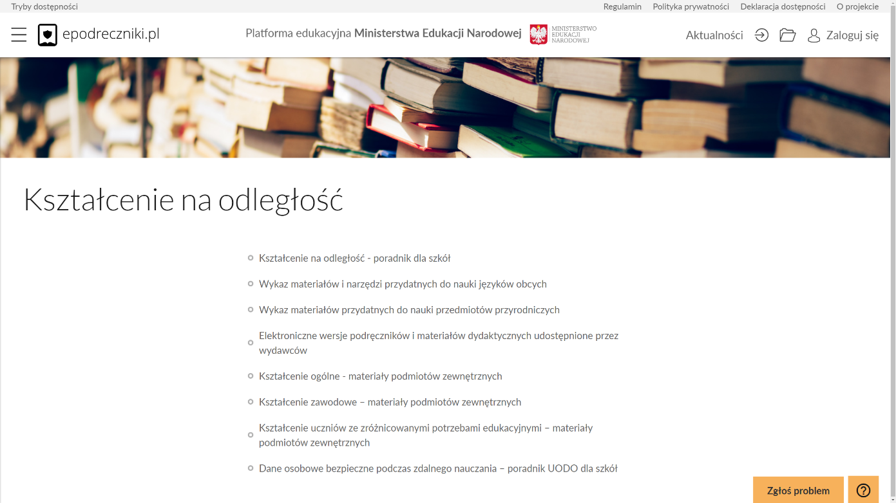
Zakładka: „Kształcenie na odległość” na stronie www.epodreczniki.pl
W tej zakładce zamieszczamy wszystkie najważniejsze materiały, przydatne w zdalnym kształceniu. Poza poradnikami na stronie można znaleźć:
- Wykaz materiałów i narzędzi przydatnych do nauki języków obcych;
- Wykaz materiałów przydatnych do nauki przedmiotów przyrodniczych;
- Informację o elektronicznych wersjach podręczników i materiałów dydaktycznych udostępnionych przez wydawców;
- Kształcenie ogólne – materiały podmiotów zewnętrznych;
- Kształcenie zawodowe – materiały podmiotów zewnętrznych;
- Kształcenie uczniów ze zróżnicowanymi potrzebami edukacyjnymi – materiały podmiotów zewnętrznych https://epodreczniki.pl/ksztalcenie-na-odleglosc.

Cyfrowe materiały dydaktyczne

www.epodreczniki.pl

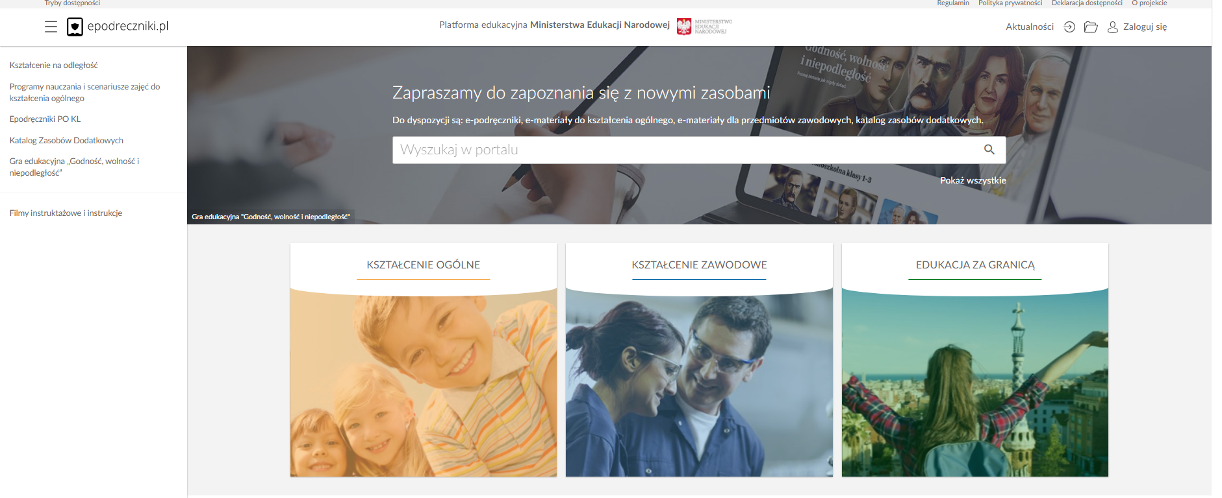
Zintegrowana Platforma Edukacyjna, prowadzona przez MEN, oferuje aktualnie ponad sześć tysięcy materiałów edukacyjnych, przeznaczonych dla wszystkich etapów kształcenia zarówno ogólnego, jak i zawodowego (zakładki: „Kształcenie ogólne”; „Kształcenie zawodowe”). Niemal każdy materiał dydaktyczny zawiera pytania otwarte lub ćwiczenia interaktywne.
Wszystkie treści zamieszczone na platformie są dostępne przez przeglądarkę internetową i nie wymagają instalacji dodatkowego oprogramowania. Użytkownicy mogą wyszukiwać materiały poprzez słowa kluczowe lub po treściach podstawy programowej. Wyszukane materiały można zapisać w swoim profilu jako ulubione.
Na platformie znajdują się także:
- programy nauczania i scenariusze zajęć – zakładka „Programy nauczania i scenariusze zajęć do kształcenia ogólnego”;
- dodatkowe e-materiały do wykorzystania w szkole lub do samodzielnej pracy ucznia zamieszczone w zakładce „Katalog zasobów dodatkowych”;
- materiały w postaci e-podręczników, które powstały w Programie Operacyjnym Kapitał Ludzki. Można je znaleźć w zakładce „E-podręczniki PO KL”. Większość zawartych w nich treści została przypisana do nowej podstawy programowej i jest dostępna w postaci osobnych materiałów w zakładce „Kształcenie ogólne”;
- linki do zewnętrznych zasobów do kształcenia ogólnego, zawodowego oraz dla uczniów ze zróżnicowanymi potrzebami edukacyjnymi – zakładka „Kształcenie na odległość”;
- gra edukacyjna „Godność, wolność i niepodległość” powstała w ramach Programu Wieloletniego Niepodległa na lata 2017-2022”.
Zamieszczone na ZPE (epodręczniki.pl) materiały dydaktyczne są:
- bezpłatne;
- dostępne w dowolnym miejscu przez 24h/7 dni w tygodniu;
- kompleksowym zbiorem otwartych zasobów edukacyjnych umożliwiających realizację podstawy programowej w szkołach podstawowych i ponadpodstawowych;
- narzędziem pozwalającym na budowanie wiedzy oraz umiejętności uczniów poprzez zastosowanie w nich na różnorodnych, multimedialnych form przekazu;
- udostępniane na otwartej licencji Creative Commons zapewniającej korzystanie z e-materiałów przez nauczycieli i uczniów w bezpieczny sposób, bez naruszenia własności intelektualnej, jak również przetwarzanie treści zawartych w e-materiałach, np. do tworzenia własnych autorskich wersji
e-materiałów;
- dostępne z poziomu różnych typów urządzeń: komputera, laptopa, tabletu, smartfona, tablicy interaktywnej;
- dostosowane do standardu WCAG 2.0 na poziomie podstawowym, co pozwala na korzystanie z e-materiałów uczniom z dysfunkcjami.
Nauczyciel, po zalogowaniu, może udostępniać uczniom gotowy, już znajdujący się na platformie, materiał lub własny, stworzony albo od podstaw, albo na bazie istniejącego e-materiału, do którego może dodać zasób zewnętrzny, np. link
z serwisu YouTube, vod.tvp.pl czy ninateka.pl. Modyfikowanie lub tworzenie własnych e-materiałów umożliwia nauczycielom dostępny dla nich edytor. Instrukcję, jak udostępnić taki materiał, można znaleźć na stronie: https://epodreczniki.pl/a/filmy-instruktazowe-i-instrukcje/DbMHBRtzd.
W dalszej części materiału, poświęconej narzędziom do kształcenia zdalnego, zamieszczony jest opis funkcjonalności Zintegrowanej Platformy Edukacyjnej, które umożliwiają prowadzenie kształcenia na odległość, w tym komunikację pomiędzy nauczycielami i uczniami.
Od początku czasowego ograniczenia funkcjonowania jednostek systemu oświaty stronę www.epodreczniki.pl każdego dnia odwiedzało kilkaset tysięcy użytkowników. Od 1 marca br. liczba odsłon platformy to łącznie ponad 90 mln. Liczba korzystających z platformy epodreczniki.pl stale rośnie. Obecnie mamy 533 tys. kont użytkowników i średnio ok. 1,5 mln odsłon dziennie. Najwięcej odsłon, prawie 4,5 mln, zanotowaliśmy 25 marca. Mieliśmy wówczas blisko 1 mln aktywnych użytkowników.
Ministerstwo Edukacji Narodowej od wielu lat prowadzi działania na rzecz tworzenia ogólnodostępnych i nowoczesnych edukacyjnych zasobów elektronicznych (multimedialnych i interaktywnych), z których bezpłatnie mogą korzystać wszyscy zainteresowani, w szczególności uczniowie i nauczyciele. Cyfrowe materiały edukacyjne były i są tworzone dzięki funduszom UE w ramach projektów realizowanych w Programie Operacyjnym Kapitał Ludzki (2007-2013) oraz w obecnym Programie Operacyjnym Wiedza Edukacja Rozwój (2014-2020).
Dzięki tym programom powstały i powstają różnorodne zasoby do kształcenia ogólnego na wszystkich etapach edukacyjnych oraz do kształcenia zawodowego. Materiały są tworzone z uwzględnieniem standardów dostępności WCAG, dzięki czemu mogą z nich korzystać uczniowie ze specjalnymi potrzebami edukacyjnymi.
W ramach PO WER powstały m.in. unikalne na skalę europejską zestawy materiałów multimedialnych do nauki języka obcego zawodowego, głównie angielskiego, a w niektórych zawodach także niemieckiego, francuskiego, hiszpańskiego i rosyjskiego. Ponadto rozpoczęto prace nad opracowaniem zdalnych materiałów do nauki zawodów. Opracowano katalog zasobów dla poszczególnych zawodów, na podstawie którego w ciągu najbliższych miesięcy będą uruchamiane konkursy na ich wykonanie.

www.cke.gov.pl
Na stronie Centralnej Komisji Egzaminacyjnej oraz komisji okręgowych nauczyciele i uczniowie znajdą materiały przydatne w przygotowaniach do egzaminów.
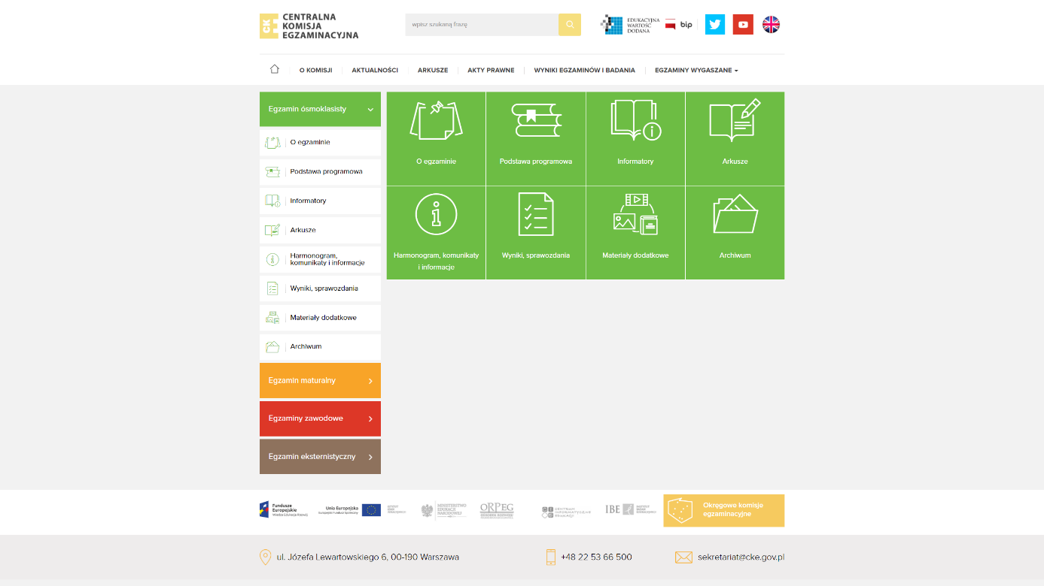
Egzamin ósmoklasisty
- Informatory zawierające przykładowe zadania z rozwiązaniami.
- Przykładowe arkusze egzaminacyjne, próbne arkusze egzaminacyjne, filmy informacyjne o egzaminie ósmoklasisty.
- Dodatkowe zestawy zadań (na stronach OKE), np.: materiały OKE w Gdańsku, materiały OKE w Krakowie, materiały OKE w Warszawie.
- Arkusze egzaminacyjne z 2019 r.
- Arkusze z egzaminu próbnego w 2020 r.
Statystyki pobrań materiałów egzaminacyjnych (ogólnie dla arkuszy, nagrań) każdego dnia, kiedy przeprowadzany był próbny egzamin, z dwóch źródeł: strona internetowa CKE i strony internetowe OKE.
Egzamin ósmoklasisty – ogółem pobrano pliki 4 573 000 razy, w tym:
- 30 marca, język polski – pliki pobrano 1 016 000 razy;
- 31 marca, matematyka – pliki pobrano 1 497 000 razy;1 kwietnia, języki obce nowożytne – pliki pobrano 2 060 000 razy

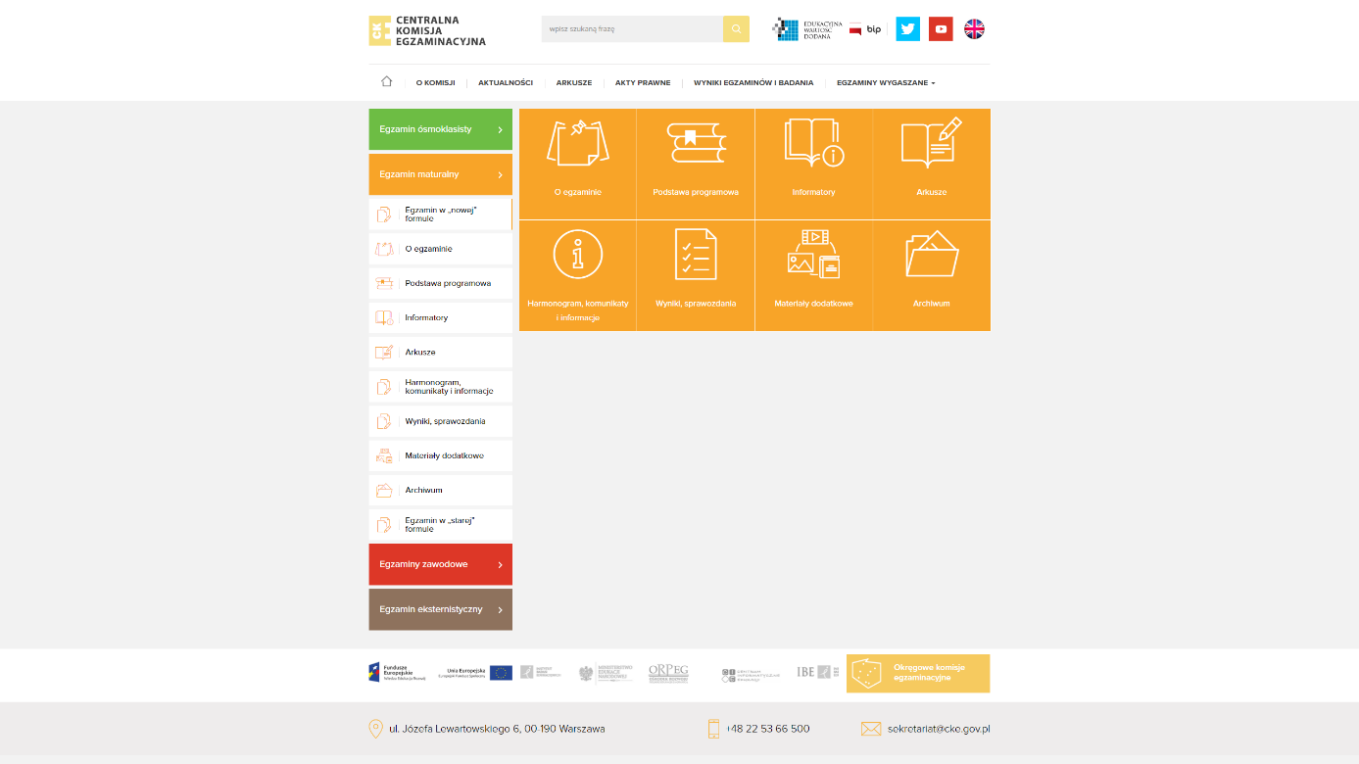
Egzamin maturalny

- Informatory o egzaminie maturalnym zawierające przykładowe zadania wraz z rozwiązaniami.
- Arkusze próbne, arkusze pokazowe.
- Zbiory zadań do egzaminu maturalnego.
- Filmy dotyczące egzaminu maturalnego z języka polskiego, chemii, biologii.
- Materiały dotyczące części ustnej egzaminu maturalnego z języka polskiego.
- Materiały dotyczące egzaminu maturalnego z języka polskiego.
- Materiały dotyczące części ustnej egzaminu maturalnego z języka obcego nowożytnego.
- Zbiory zadań z matematyki.
- 76 filmów dotyczących różnych zagadnień z matematyki.
- Arkusze egzaminacyjne z lat 2015–2019.
- Arkusze z egzaminu próbnego w 2020 r.
Statystyki pobrań materiałów egzaminacyjnych (ogólnie dla arkuszy, nagrań) każdego dnia, kiedy przeprowadzany był próbny egzamin, z dwóch źródeł: strona internetowa CKE i strony internetowe OKE.
Egzamin maturalny – ogółem pobrano pliki 2 588 000 razy, w tym:
- 2 kwietnia, język polski (PP i PR) i fizyka (PR) – pliki pobrano 704 000 razy;
- 3 kwietnia, matematyka (PP i PR), filozofia, język łaciński, historia sztuki, historia muzyki – pliki pobrano 879 000 razy;
- 6 kwietnia, języki obce nowożytne (PP i PR) – pliki pobrano 739 000 razy;
- 7 kwietnia, biologia (PR), WOS (PR), geografia (PR), informatyka (PR) – pliki pobrano 201 000 razy;
- 8 kwietnia, chemia (PR), historia (PR), języki mniejszości (PP i PR) – pliki pobrano 65 000 razy.
Ogółem wszystkie pliki egzaminów próbnych zostały pobrane 7 161 000 razy. Ponadto przez 8 dni (od 30 marca do 8 kwietnia br.) każdego dnia ok. 750 tys. osób pobierało pliki powtórkowych zadań do egzaminu ósmoklasisty, co daje razem ok. 6 mln pobrań.

Egzamin potwierdzający kwalifikacje w zawodzie i egzamin zawodowy
- Informatory o egzaminie potwierdzającym kwalifikacje w zawodzie oraz Informatory o egzaminie zawodowym zawierające przykładowe zadania wraz z rozwiązaniami.
- Arkusze egzaminacyjne z ubiegłych lat.
- Jawne zadania egzaminacyjne do części praktycznej egzaminu zawodowego.
Statystyki odsłon materiałów egzaminacyjnych ze strony internetowej CKE:
Egzamin potwierdzający kwalifikacje w zawodzie 2012:
- Informatory – liczba odsłon: 3 776;
- Arkusze – liczba odsłon: 132 559.
Egzamin potwierdzający kwalifikacje w zawodzie 2017:
- Informatory – liczba odsłon: 13 859;
- Arkusze – liczba odsłon: 56 250,
Egzamin zawodowy 2019:
- Informatory – liczba odsłon: 4 659;
- Zadania egzaminacyjne jawne wskazane na sesję Lato 2020 – liczba odsłon: 5 880.

Terminy egzaminów w 2020 r.
Egzamin ósmoklasisty będzie przeprowadzony od 16 do 18 czerwca br. Egzaminy pisemne maturalne rozpoczną się 8 czerwca. Nie będzie w tym roku egzaminów maturalnych ustnych. Egzamin potwierdzający kwalifikacje w zawodzie potrwa od 22 czerwca do 9 lipca. Tak wygląda harmonogram tegorocznych wiosennych egzaminów:
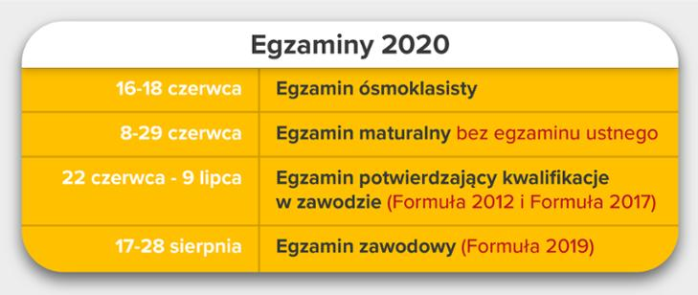

www.scholaris.pl
Zasoby portalu Scholoris zostały zaindeksowane do obowiązującej podstawy programowej kształcenia ogólnego. W praktyce oznacza to opisanie każdego zasobu odpowiednim numerem zagadnienia z podstawy programowej oraz do etapu edukacyjnego (wychowanie przedszkolne, edukacja wczesnoszkolna, szkoła podstawowa klasy IV-VIII, szkoła ponadpodstawowa). Zasoby zostały zaindeksowane w taki sposób, że wyszukiwanie jest możliwe zarówno dla aktualnej, jak i poprzedniej podstawy programowej kształcenia ogólnego. Po wejściu na stronę scholaris.pl i wybraniu zakładki „Nowa podstawa” użytkownik przenosi się do tej części portalu (portal.scholaris.pl), w której zasoby zostały przypisane do obecnie obowiązującej podstawy programowej:
- wychowanie przedszkolne (609 zasobów);
- edukacja wczesnoszkolna (2728 zasobów);
- klasy IV-VIII szkoły podstawowej (11 958 zasobów).
Korzystając z rozbudowanych opcji wyszukiwarki, użytkownik może filtrować zasoby według: etapów edukacyjnych, przedmiotów, typów zasobu, słów i wyrażeń kluczowych. Pozostając na stronie głównej portalu scholaris.pl, użytkownik widzi podział materiałów według poprzednio obowiązujących etapów edukacyjnych, co pozwala mu na wyszukanie materiałów także z zakresu szkoły ponadpodstawowej.

www.gov.pl/zdalnelekcje
Ministerstwo Cyfryzacji wraz z ekspertami NASK i we współpracy z MEN uruchomiło portal, w którym są zbierane linki do konkretnych zasobów przydatnych w realizacji poszczególnych tematów lekcji. Eksperci gromadzą w jednym miejscu, w formie planów lekcji dla poszczególnych klas, ciekawe i atrakcyjne materiały edukacyjne dostępne bezpłatnie w sieci.
Materiały pochodzą z portali www.epodreczniki.pl, scholaris.pl oraz portali organizacji pozarządowych i innych stron z treściami czy filmami edukacyjnymi.

www.lektury.gov.pl
Portal internetowy, na którym w domenie publicznej jest dostępna większość lektur szkolnych. zarówno z zasobów przeznaczonych dla szkoły podstawowej, jak i szkół ponadpodstawowych. Użytkownik może wybrać spośród kilku formatów plików, co daje mu możliwość przeczytania lektury na komputerze, smartfonie albo na czytniku.
Wszystkie pozycje są dostępne bezpłatnie, bez konieczności zakładania konta i logowania.

www.ore.edu.pl
Strona internetowa Ośrodka Rozwoju Edukacji oferuje liczne i różnorodne materiały oraz publikacje dla nauczycieli.
W zasobach elektronicznych ORE na stronie https://kno.ore.edu.pl/ znajdują się m.in. materiały, które można wykorzystać do zdalnego poprowadzenia zajęć z zakresu kształcenia zawodowego. Repozytorium składa się ze 169 kursów online do kształcenia zawodowego. Zostały one opracowane w ramach projektu systemowego „Model systemu wdrażania i upowszechniania kształcenia na odległość w uczeniu się przez całe życie”, realizowanego w latach 2009-2014 przez Krajowy Ośrodek Wspierania Edukacji Zawodowej i Ustawicznej. Materiały te można wykorzystywać, weryfikując i dostosowując je odpowiednio do kształcenia prowadzonego w zawodach ujętych w klasyfikacji szkolnictwa zawodowego z 2017 r. oraz klasyfikacji zawodów szkolnictwa branżowego z 2019 r.

www.kopernik.org.pl
Centrum Nauki Kopernik uporządkowało i udostępniło na stronie http://www.kopernik.org.pl/kopernikwdomu-dla-nauczycieli/ zasoby edukacyjne adresowane do nauczycieli i uczniów. Wszystkie materiały zostały opracowane w ramach realizowanych przez Centrum programów i projektów, w partnerstwie z instytucjami oraz organizacjami polskimi i zagranicznymi. Z wszystkich udostępnionych zasobów można korzystać bezpłatnie.

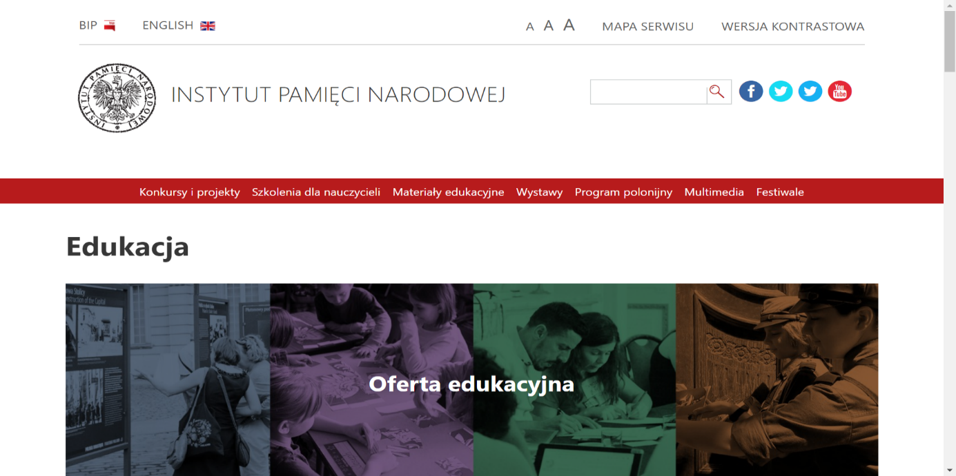
www.edukacja.ipn.gov.pl
Strona to nowa, usystematyzowana odsłona zasobów edukacyjnych IPN. Uczniowie i nauczyciele znajdą na niej przede wszystkim teki edukacyjne, wystawy elementarne, infografiki historyczne, a także odniesienia do kilkudziesięciu portali tematycznych IPN.
Serwis zawiera także bogaty zbiór materiałów audiowizualnych. Wśród nich znajdują się filmy edukacyjne, dokumentalne i krótkometrażowe tworzone przez IPN. Materiały te uzupełnią i wzbogacą lekcje z historii najnowszej, poruszają nieznane wątki znanych historii, przedstawiają najnowsze wyniki badań naukowych. Niezwykle interesujące są także zbiory IPN z działu historii mówionej. Są to m.in.: relacje osób, których najbliżsi zginęli w Katyniu w 1940 r., które przeżyły obozy koncentracyjne i łagry, deportacje i więzienia SB.
Na portalu są umieszczane regulaminy i wyniki konkursów, a także informacje o szkoleniach i seminariach dla nauczycieli. Odrębna zakładka jest poświęcona programowi polonijnemu. Projekt zawiera m.in. inspiracje oraz pomysły działań edukacyjnych dla polskich szkół za granicą.

www.przystanekhistoria.pl
To serwis historyczny IPN, który skupia się na prezentacji materiałów dotyczących historii Polski XX wieku, w tym treści edukacyjnych oraz materiałów dla młodzieży szkolnej.

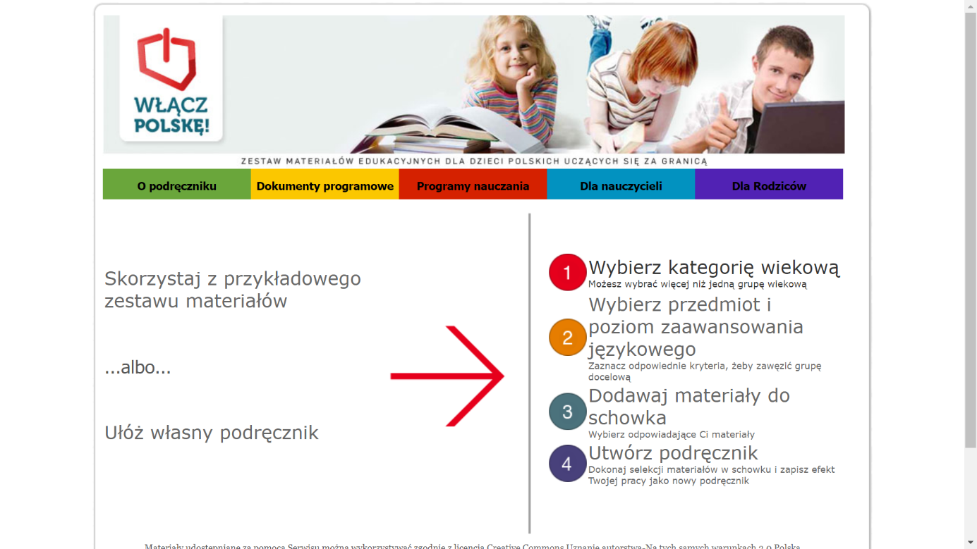
www.wlaczpolske.pl
Podręcznik internetowy „Włącz Polskę!” jest zbiorem zasobów edukacyjnych stworzonym do budowania podręczników dla uczniów polskich szkół na całym świecie. Strona internetowa www.wlaczpolske.pl, na której znajduje się podręcznik, jest narzędziem do tworzenia zindywidualizowanych zestawów treści, dostosowanych do wieku i poziomu znajomości języka polskiego uczniów. Dostępne materiały obejmują edukację wczesnoszkolną, język polski, wiedzę o Polsce oraz historię i geografię Polski.

www.orpeg.pl/index.php/materialy-dydaktyczne
Na stronie znajdują się zasoby edukacyjne w formie podręczników opracowanych w ramach środków Senatu RP na realizację zadań publicznych w zakresie opieki nad Polonią i Polakami za granicą oraz materiały przygotowane przez Ośrodek Rozwoju Polskiej Edukacji za Granicą. Mogą być one wsparciem w prowadzeniu zdalnych lekcji, źródłem niezbędnej wiedzy oraz inspiracją do pracy online.

Oferta edukacyjna mediów publicznych

Oferta Telewizji Polskiej
- Oferta dla najmłodszych widzów, ich rodziców oraz nauczycieli edukacji przedszkolnej i wczesnoszkolnej:
- pasmo edukacyjne „Wesoła Nauka” emitowane każdego dnia, od poniedziałku do piątku, na antenie TVP2 w godz. 11:40-12:30. Program jest skierowany do przedszkolaków i dzieci z klas I-III szkoły podstawowej, a także ich rodziców i nauczycieli. W programie trwającym ok. 30 minut dzieci zobaczą zaskakujące eksperymenty i intrygujące doświadczenia naukowe, a także kreatywne gry i zabawy, propozycje zajęć sportowych, prac twórczych oraz zajęć muzycznych;
- program „Wielkie Dzieła Małych Rąk” to magazyn tworzony we współpracy z ekspertami Ministerstwa Edukacji Narodowej. Proponuje dzieciom naukę przez zabawę. Program obejmuje elementy matematyki, języka polskiego, przyrody, języków obcych oraz zajęcia ruchowe. Omawiane zagadnienia są oparte na postawie programowej dla uczniów klas 1-3 szkoły podstawowej. Emisja programu w godz. 7:05-8:00 na kanale TVP 2 od poniedziałku do piątku;
- „Domowe przedszkole” TVP ABC to oferta dla najmłodszych dzieci
i ich rodziców, którą również można znaleźć na vod.tvp.pl.
- Oferta dla uczniów szkoły podstawowej
Projekt TVP i Ministerstwa Edukacji Narodowej pt. „Szkoła z TVP” jest skierowany do uczniów klas I-VIII szkoły podstawowej. Lekcje obejmują zagadnienia wynikające z podstawy programowej obowiązującej w szkołach podstawowych.
Zajęcia dla poszczególnych klas są emitowane od poniedziałku do piątku. Można je oglądać na czterech kanałach: TVP3, TVP Rozrywka, TVP Sport oraz TVP Historia w dwóch blokach programowych: porannym – rozpoczynającym się zawsze od godz. 8:00 i powtórzeniowym – od godz. 11:00.
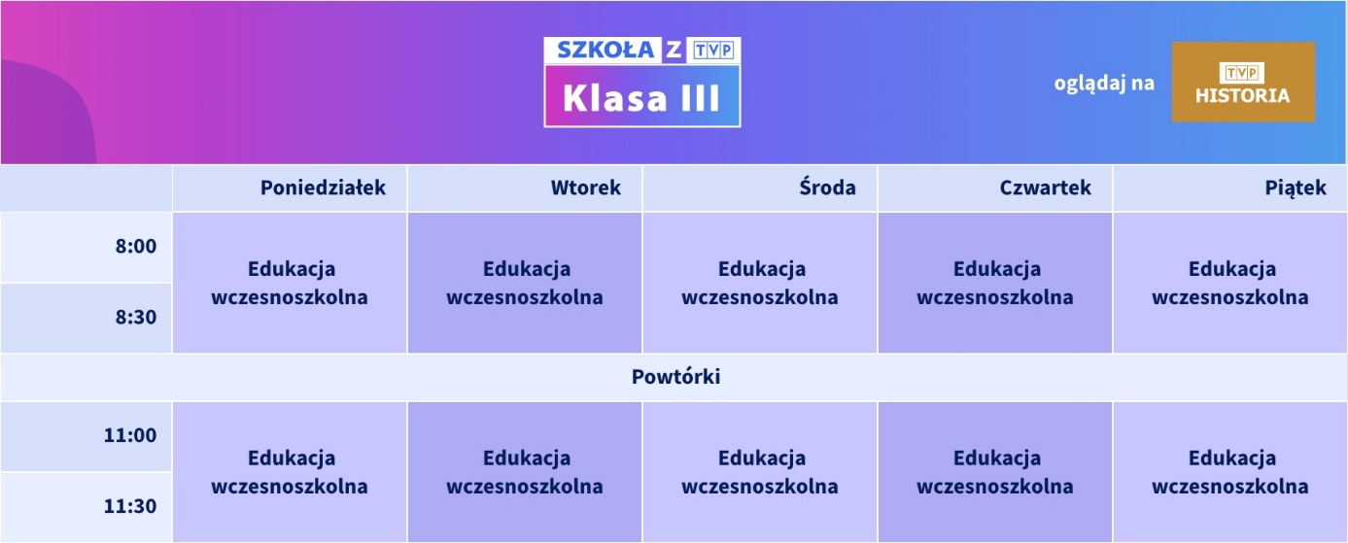
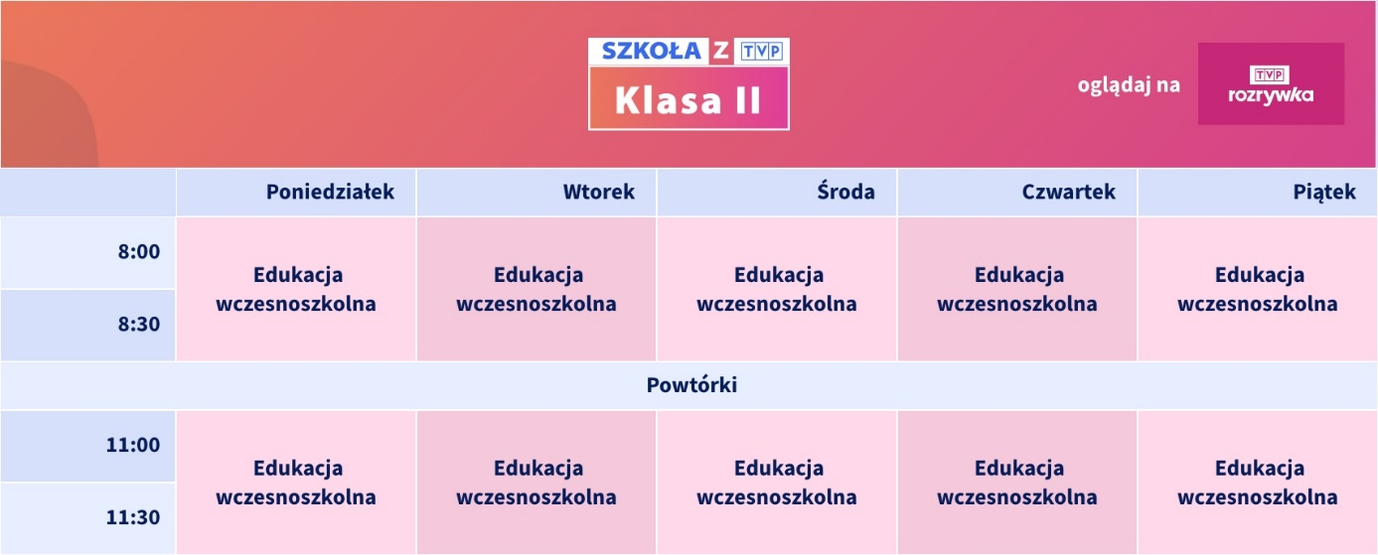
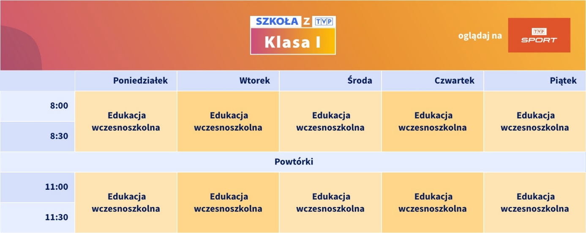
Plan lekcji „Szkoły z TVP” jest dostępny na specjalnej stronie szkolaztvp.pl. Dodatkowo wszystkie wyemitowane lekcje są dostępne na vod.tvp.pl
w specjalnie przygotowanych serwisach poświęconych poszczególnym klasom szkoły podstawowej.
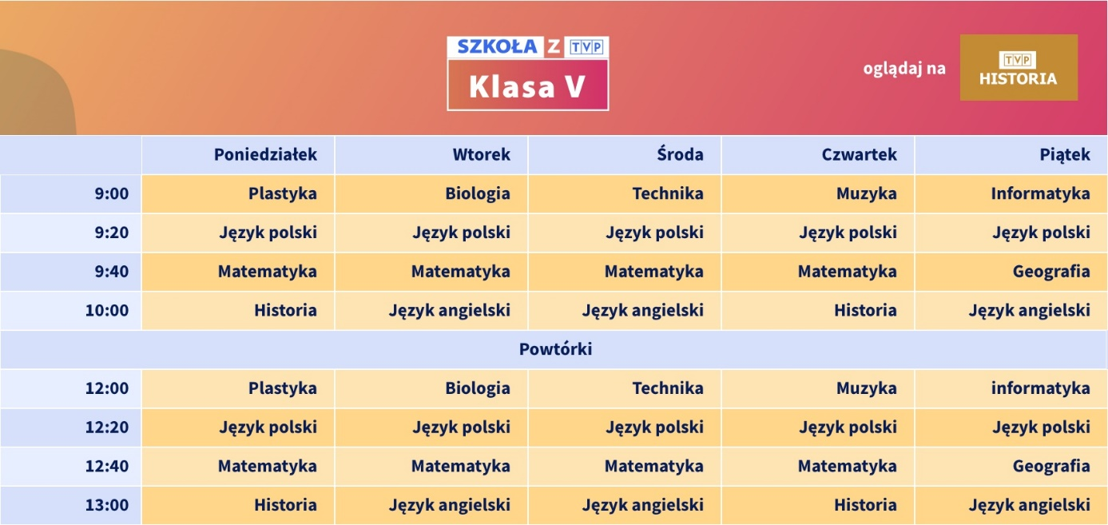
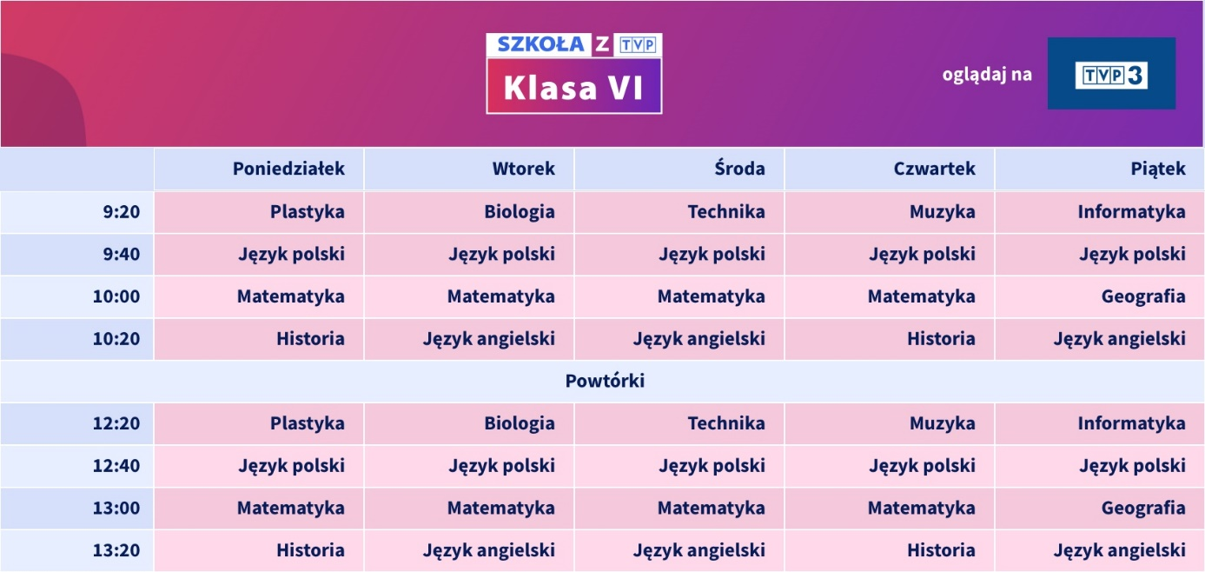
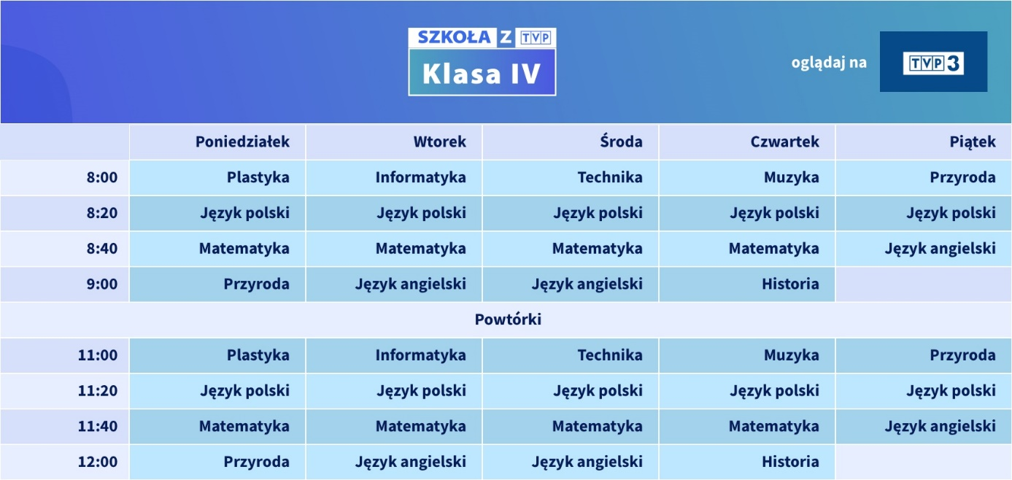
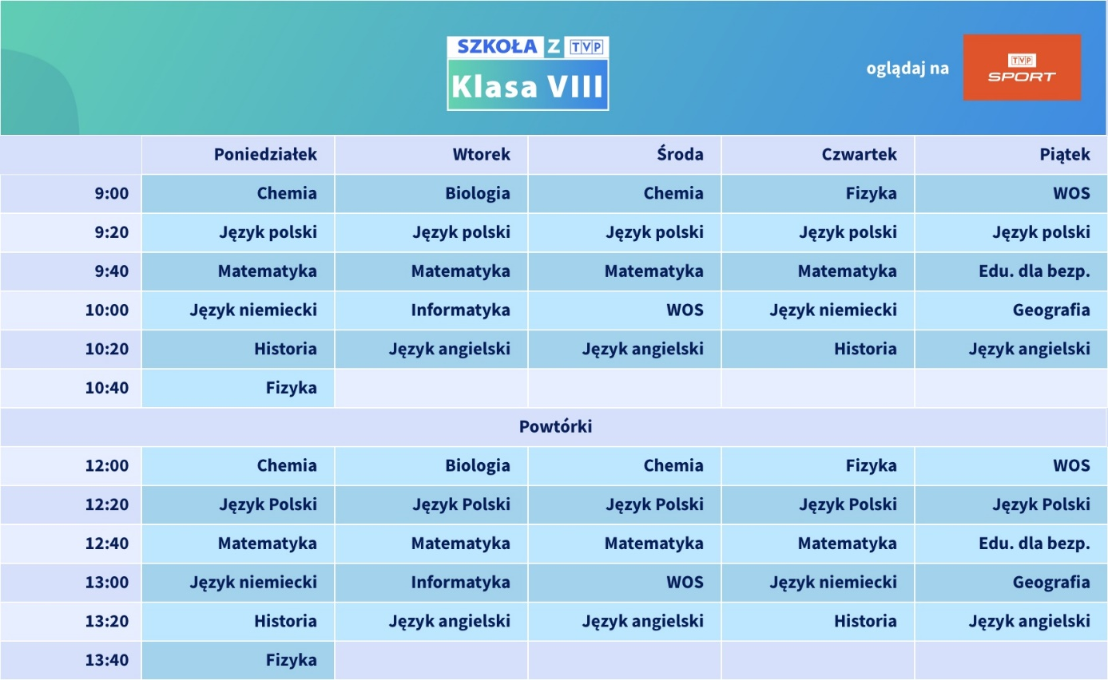
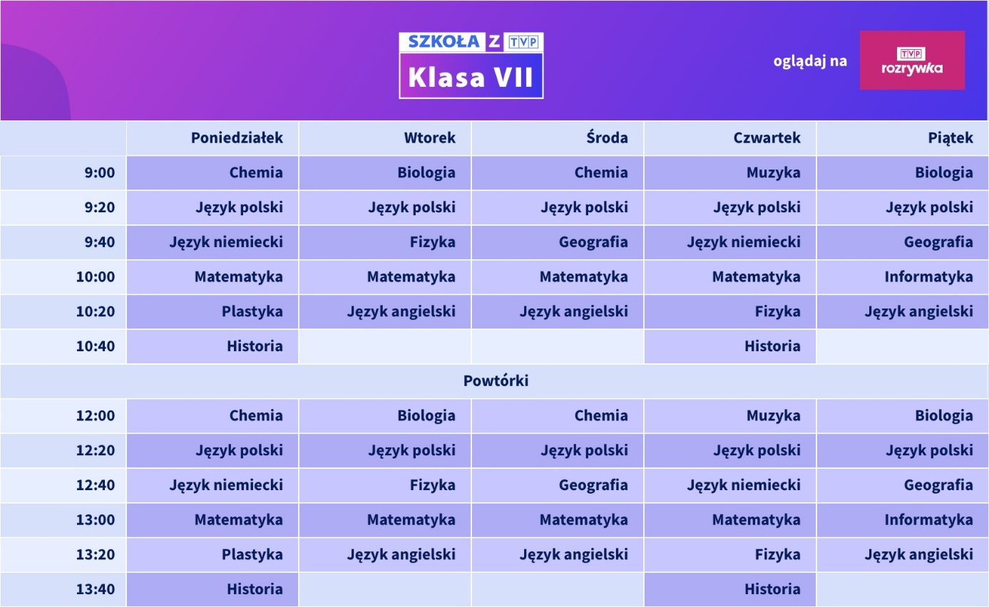

- Oferta dla uczniów szkół ponadpodstawowych
Lekcje dla szkół ponadpodstawowych to rozwinięcie projektu „Szkoła z TVP” realizowanego przez Telewizję Polską we współpracy z Ministerstwem Edukacji Narodowej.
Lekcje można oglądać codziennie, od poniedziałku do piątku, na antenach: TVP Kultura, TVP Sport, TVP Rozrywka i TVP HD – emisja premierowa na antenach TVP Kultura i TVP HD w godz. od 9:00 do 11:20, powtórki tego samego dnia
od godz. 14:00 w TVP Rozrywka.
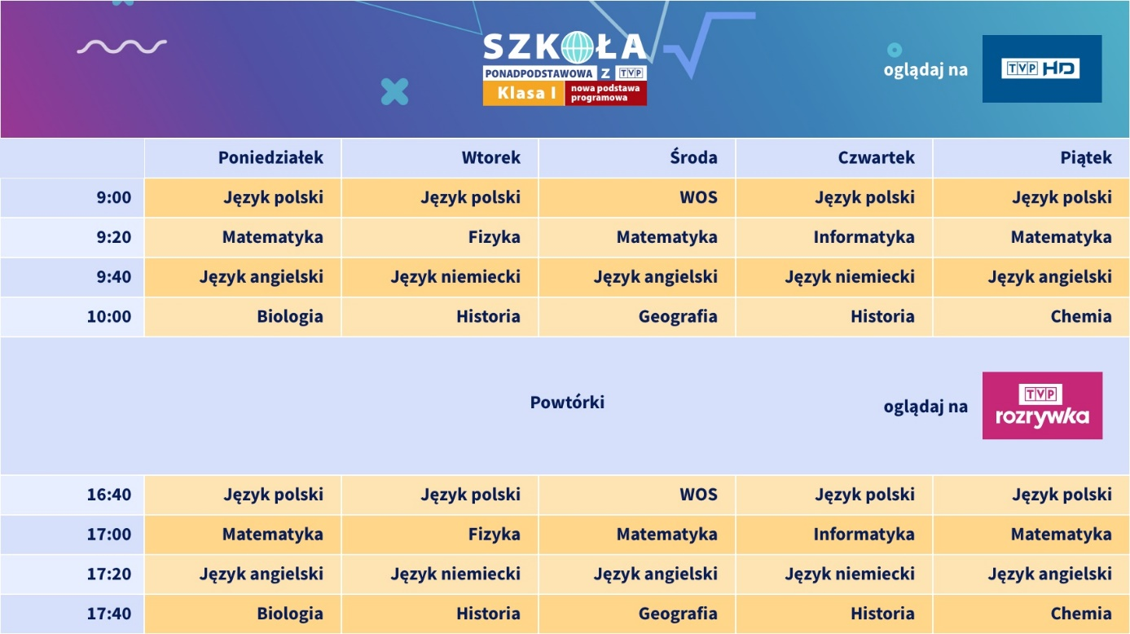
Wszystkie wyemitowane audycje można znaleźć również na platformie vod.tvp.pl.

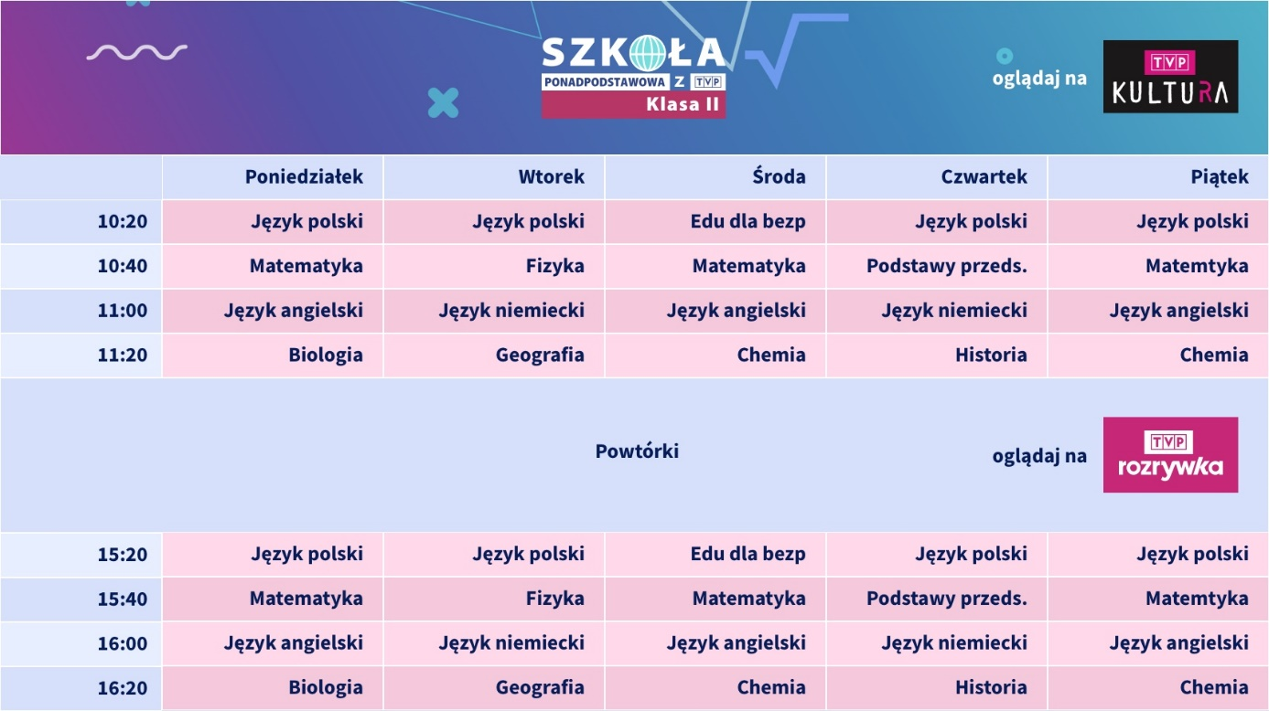
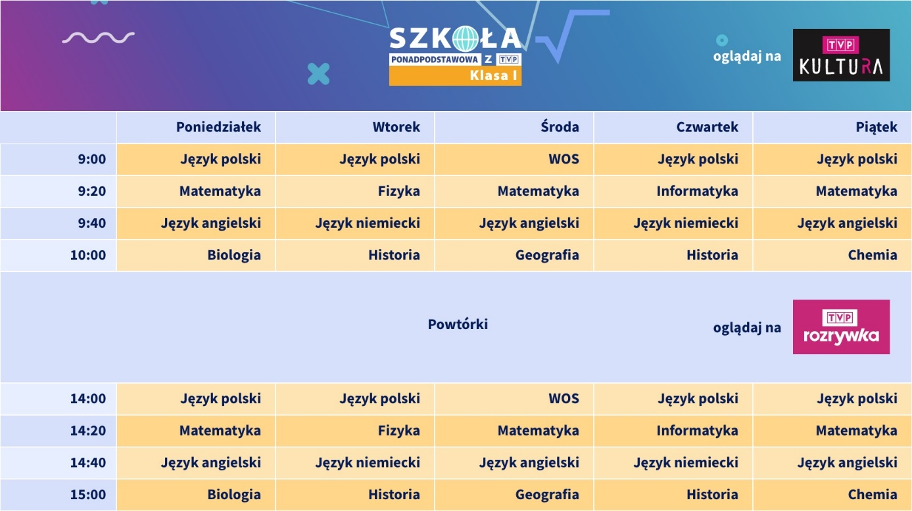

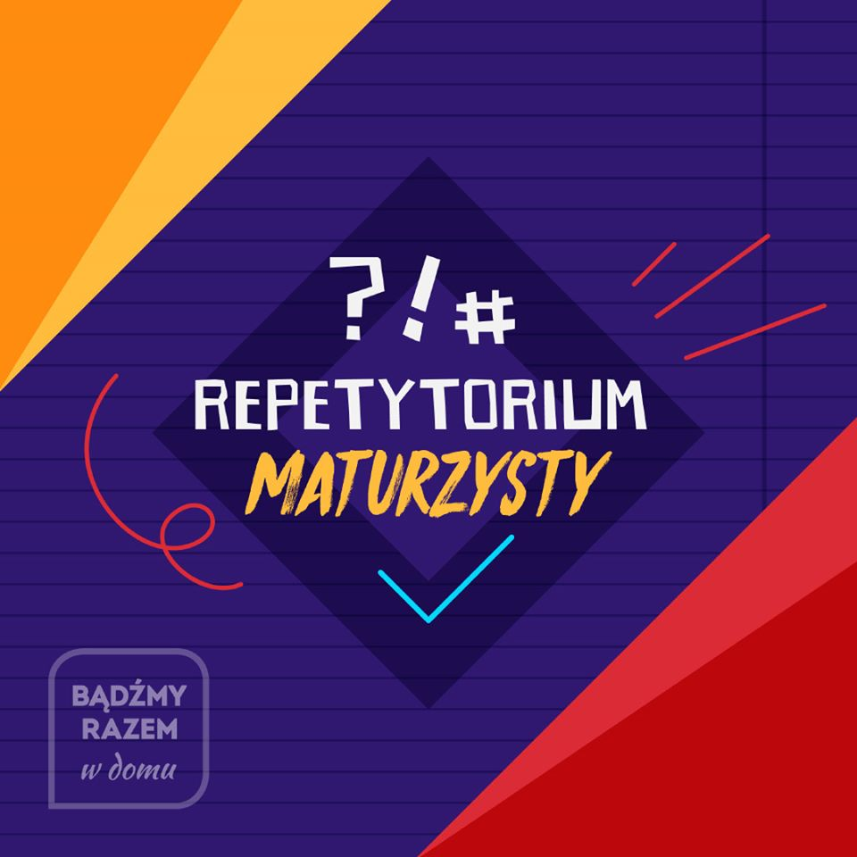
- Oferta Telewizji Polskiej dla maturzystów

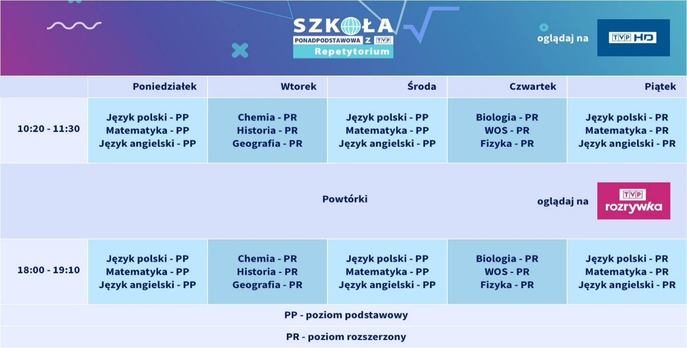
Aby wesprzeć maturzystów w przygotowaniach do egzaminu maturalnego, 4 maja br. Telewizja Polska uruchomiła cykl audycji telewizyjnych „REPETYTORIUM MATURZYSTY”. Projekt przewiduje emisję 70-minutowej audycji pięć razy w tygodniu. Poza przedmiotami: język polski, matematyka, język angielski, abiturienci będą mieli możliwość powtórzenia wybranych zagadnień z geografii, biologii, chemii, fizyki, historii i wiedzy o społeczeństwie.
- Dodatkowa oferta TVP
Poza specjalnymi pasmami TVP ABC i TVP Kultura, zostały uruchomione również audycje w serwisie vod.tvp.pl. Dla uczniów przygotowano koncerty, wartościowe produkcje filmowe, spektakle Teatru Telewizji, seriale nawiązujące do kanonu lektur.
Dzięki współpracy z Muzeum Powstania Warszawskiego każdego dnia na stronie vod.tvp.pl w godz. 9:00-13:00 w sekcji „eSzkoła” uczniowie i nauczyciele znajdą wartościowe materiały do edukacji historycznej.

Oferta Polskiego Radia
- Polskie Radio Dzieciom to całodobowa stacja radiowa, która od godz. 7:00 rano nadaje programy dla dzieci, a od godz. 21:00 dla dorosłych. W ramówce stacji znajdują się audycje edukacyjne, naukowe i rozrywkowe rozwijające wyobraźnię i budujące kreatywność dzieci. Pasmo wieczorne, kierowane do osób dorosłych, to kompendium wiedzy w zakresie wychowania, rozwoju, kultury i sztuki.
- E-lekcje historii z Polskim Radiem – materiały dla nauczycieli
Polskie Radio na swoim portalu internetowym „E-Lekcje historii” przygotowało zestawienie materiałów dla nauczycieli i uczniów do zdalnej nauki historii. To narzędzie, dzięki któremu w przyjazny sposób można zrozumieć przyczyny, przebieg i skutki najważniejszych wydarzeń w dziejach Polski i świata.
Materiały przygotowane przez portal PolskieRadio24.pl bazują na bogatych zbiorach nagrań z bogatego archiwum Polskiego Radia. Zarówno nauczyciele, jak i uczniowie mogą wsłuchać się w głosy wybitnych postaci, o których do tej pory czytali jedynie w podręcznikach.
W serwisie „E-Lekcje historii” Polskiego Radia 24 przygotowano wybór artykułów i serwisów historycznych, które urozmaicą zdalną naukę. To najciekawsze audycje historyczne, infografiki, a także materiały interaktywne, które pozwolą zainteresowanym wsłuchać się w opinie najwybitniejszych historyków.
Wybór materiałów i linków jest oparty na podstawie programowej (dla poziomu podstawowego i rozszerzonego) dla liceów i techników.

Narzędzia do kształcenia zdalnego

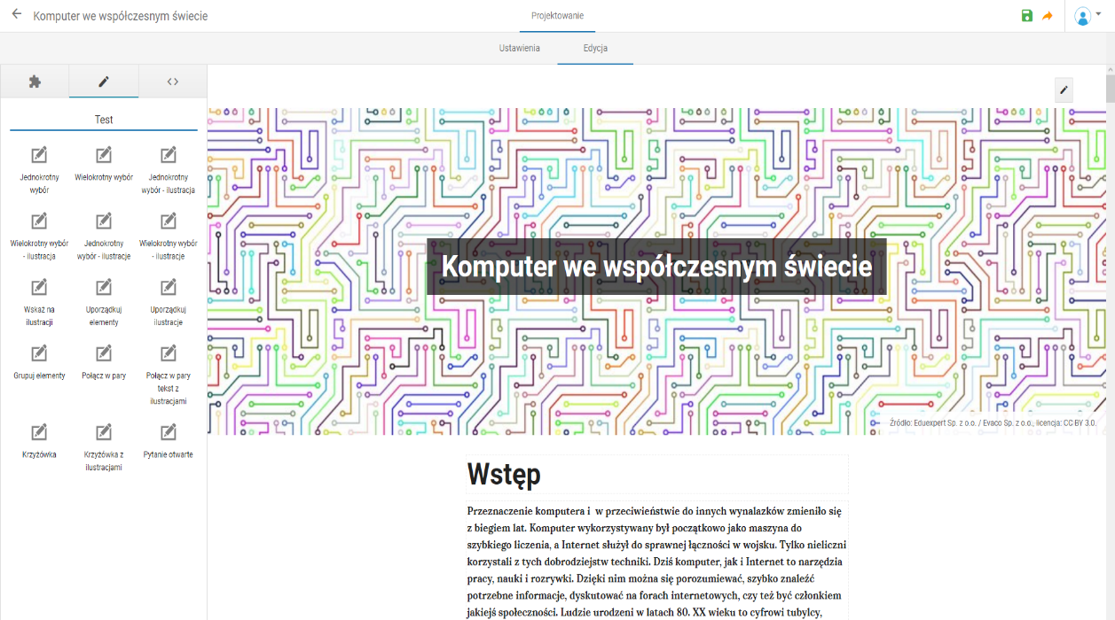
Zintegrowana Platforma Edukacyjna www.epodreczniki.pl
W lutym 2019 r. Ministerstwo Edukacji Narodowej udostępniło Zintegrowaną Platformę Edukacyjną (ZPE), która pełni funkcję repozytorium sprawdzonych i wartościowych e-materiałów dydaktycznych oraz narzędzia do nauczania i uczenia się.
Epodreczniki.pl – wirtualna klasa
Ze względu na konieczność prowadzenia kształcenia na odległość MEN podjęło działania, dzięki którym Zintegrowana Platforma Edukacyjna posiada aktualne dane dotyczące szkół i placówek oraz bazę danych nauczycieli i uczniów. Na bazie danych z SIO każdy nauczyciel został przypisany do szkoły albo do kilku szkół (dotyczy tych, którzy prowadzą zajęcia w więcej niż jednej szkole). Z kolei uczniowie zostali przypisani bezpośrednio do swoich klas, aby odwzorować istniejące w szkołach klasy.

Wiele rozwiązań – wsparcie uczniów i nauczycieli
ZPE posiada rozbudowany moduł LCMS (Learning Content Management System). To system informatyczny (inaczej platforma e-learningowa) wykorzystywany do prowadzenia kształcenia na odległość.
Nauczyciel ma możliwość m.in. tworzenia, zmieniania, usuwania grup uczniów. Może również zarządzać zarówno grupami uczniów, jak i poszczególnymi uczniami. Na platformie została także uruchomiona funkcjonalność pozwalająca na komunikację bezpośrednio między nauczycielami i uczniami.
Niemal każdy materiał dydaktyczny zawiera pytania otwarte lub ćwiczenia interaktywne, których wyniki mogą być zapisywane w profilu ucznia i dostępne w postaci raportów dla nauczyciela. Takie rozwiązanie daje możliwość śledzenia postępów uczniów, a także indywidualizowania procesu nauczania. Nauczyciel ma również możliwość skorzystania z podglądu w czasie rzeczywistym aktywności uczniów na udostępnionych e-materiałach (możliwość podglądu na żywo wpisywanych odpowiedzi w ćwiczeniach interaktywnych).
Zintegrowana Platforma Edukacyjna ma łatwy w obsłudze system dzielenia się materiałami. Serwis umożliwia edycję i tworzenie własnych materiałów
(z wykorzystaniem materiałów z biblioteki ZPE oraz zasobów zewnętrznych), które pozwalają na przygotowanie lekcji według własnych potrzeb. Do stworzonej grupy uczniów lub pojedynczego ucznia nauczyciel może przypisywać materiały edukacyjne.
Tworzenie własnych treści
Kolejny moduł Zintegrowanej Platformy Edukacyjnej to Edytor, który jest zaawansowanym narzędziem do tworzenia treści edukacyjnych. Edytor treści ZPE umożliwia generowanie ćwiczeń za pomocą wizualnego edytora (metodą przeciągnij – upuść) na bazie 60 typów interakcji i ponad 2000 rodzajów ćwiczeń matematycznych.
Budowanie treści w ramach rozwiązania nie wymaga znajomości HTML lub innego języka programowania. Dodatkowym atutem ZPE jest możliwość zmieniania/edytowania materiałów dostępnych na platformie.
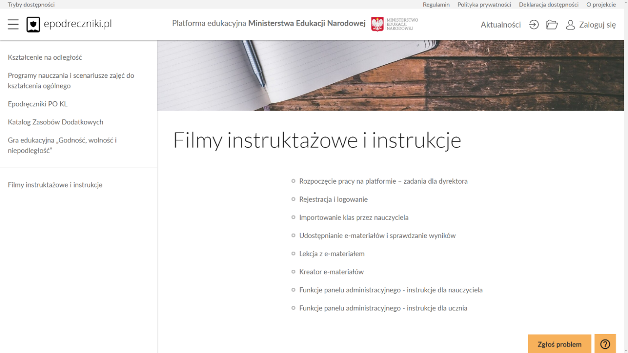
Filmy instruktażowe i instrukcje
Aby ułatwić użytkownikom poruszanie się po ZPE oraz korzystanie z określonych funkcjonalności, zostały przygotowane instrukcje w formie tekstowej oraz filmy instruktażowe, która są zamieszczone na podstronie „Filmy instruktażowe i instrukcje”. Użytkownik w dowolnym momencie może także zgłosić problem przez formularz pomocy.

Inne narzędzia do wykorzystania w pracy zdalnej
Na stronie https://www.gov.pl/web/zdalnelekcje/poradnik-dla-nauczycieli dyrektorzy szkół i nauczyciele znajdą informacje na temat narzędzi do pracy zdalnej, które udostępniły bezpłatnie międzynarodowe firmy. Z tych rozwiązań na co dzień korzystają nawet największe światowe korporacje.

Poradniki wideo
Proste poradniki wideo, dzięki którym nauczyciele dowiedzą się, jak wykorzystać narzędzia internetowe w pracy zdalnej z uczniami.
Filmy zostały przygotowane przez Ministerstwo Cyfryzacji i NASK oraz przez Fundację Orange w ramach projektu Lekcja: Enter.

Nauczyciele

Kształcenie nauczycieli
Od 2003 r. standardy kształcenia nauczycieli, w tym obowiązujące obecnie standardy określone rozporządzeniem Ministra Nauki i Szkolnictwa Wyższego z 25 lipca 2019 r. w sprawie standardu kształcenia przygotowującego do wykonywania zawodu nauczyciela, uwzględniają obowiązkowe przygotowanie nauczycieli w zakresie technologii informacyjno-komunikacyjnej.
Każdy absolwent studiów w specjalności nauczycielskiej nabywa kompetencje w zakresie skutecznego wykorzystywania technologii informacyjno-komunikacyjnej w realizacji zadań dydaktycznych. Zgodnie ze standardami kształcenia przygotowującego do wykonywania zawodu nauczyciela w zakresie umiejętności absolwent studiów potrafi m.in. adekwatnie dobierać, tworzyć i dostosowywać do zróżnicowanych potrzeb uczniów materiały i środki, w tym z zakresu technologii informacyjno-komunikacyjnej. Absolwent studiów nauczycielskich umie również dobierać efektywne środki dydaktyczne, w tym korzystać z zasobów internetowych wspomagających nauczanie przedmiotu lub prowadzenie zajęć.

Doskonalenie nauczycieli
- Kierunki realizacji polityki oświatowej państwa
Rozwijanie kompetencji cyfrowych czynnych nauczycieli należy do priorytetów Ministerstwa Edukacji Narodowej. Obszar ten jest każdego roku uwzględniany w Podstawowych kierunkach realizacji polityki oświatowej państwa.
Wśród ustalonych na kolejne lata szkolne kierunków realizacji polityki oświatowej były/są:
- w roku szkolnym 2019/2020: Rozwijanie kreatywności, przedsiębiorczości i kompetencji cyfrowych uczniów, w tym bezpieczne i celowe wykorzystywanie technologii informacyjno-komunikacyjnych w realizacji podstawy programowej kształcenia ogólnego;
- w roku szkolnym 2018/2019: Rozwijanie kompetencji cyfrowych uczniów i nauczycieli. Bezpieczne i odpowiedzialne korzystanie z zasobów dostępnych w sieci;
- w roku szkolnym 2017/2018: Podniesienie jakości edukacji matematycznej, przyrodniczej i informatycznej. Bezpieczeństwo w internecie. Odpowiedzialne korzystanie z mediów społecznych;
- w roku szkolnym 2016/2017: Rozwijanie kompetencji informatycznych dzieci i młodzieży w szkołach i placówkach.
- Publiczne Placówki Doskonalenia Nauczycieli
Kierunki realizacji polityki oświatowej państwa mają znaczenie przede wszystkim dla pracy placówek doskonalenia nauczycieli. Publiczne placówki doskonalenia mają obowiązek organizacji i prowadzenia doskonalenia zawodowego nauczycieli w zakresie wynikającym z ustalonych przez Ministra Edukacji Narodowej kierunków polityki oświatowej państwa oraz wprowadzanych zmian w systemie oświaty.
W związku ze wskazanymi wyżej kierunkami polityki oświatowej państwa, placówki doskonalenia każdego roku przygotowują ofertę szkoleniową dla nauczycieli, uwzględniającą szkolenia z zakresu kompetencji cyfrowych i informatycznych.

Publiczne biblioteki pedagogiczne
Poza placówkami doskonalenia nauczycieli organizowanie i prowadzenie wspomagania szkół w realizacji zadań dydaktycznych, wychowawczych i opiekuńczych, w tym w wykorzystywaniu technologii informacyjno-komunikacyjnej, jest także zadaniem obowiązkowym publicznych bibliotek pedagogicznych. Mają one także obowiązek organizowania i prowadzenia wspomagania szkół z uwzględnieniem kierunków polityki państwa.

Ogólnopolskie projekty szkoleniowe dla nauczycieli
W celu zapewnienia odpowiedniego przygotowania placówek doskonalenia nauczycieli i bibliotek pedagogicznych do realizacji ich zadań obowiązkowych, w obecnej perspektywie finansowej EFS 2014-2020, w Programie Operacyjnym Wiedza Edukacja Rozwój (Działanie 2.10 Wysoka jakość systemu oświaty) są realizowane szkolenia i doradztwo w zakresie rozwijania u uczniów kompetencji kluczowych, w tym korzystania z nowoczesnych technologii informacyjno-komunikacyjnych dla:
- kadry placówek wspomagania szkół, tj. kadry placówek doskonalenia nauczycieli, poradni psychologiczno-pedagogicznych i bibliotek pedagogicznych (Działanie 2.10 Wysoka jakość systemu oświaty, typ operacji 2.10.1);
- kadry kierowniczej oświaty (Działanie 2.10 Wysoka jakość systemu oświaty, typ operacji 2.10.3).
Pierwszy z tych projektów jest kierowany bezpośrednio do nauczycieli zatrudnionych we wskazanych placówkach. Drugi z kolei jest adresowany do dyrektorów i wicedyrektorów szkół oraz kierowników świetlic i zespołów przedmiotowych, tj. grup nauczycieli pełniących funkcje kierownicze w szkołach i placówkach systemu oświaty.
Wsparcia nauczycielom w realizacji e-learningowego nauczania mogą udzielać także doradcy metodyczni zatrudnieni w publicznych placówkach doskonalenia nauczycieli.
Od 2019 r., zgodnie z przepisami rozporządzenia Ministra Edukacji Narodowej w sprawie placówek doskonalenia nauczycieli, doradcą metodycznym może być nauczyciel, który oprócz odpowiednich kwalifikacji merytorycznych i metodycznych posiada także umiejętności z zakresu technologii informacyjno-komunikacyjnej.
Nauczyciele-doradcy metodyczni realizują swoje zadania przez udzielanie indywidulanych konsultacji, prowadzenie zajęć edukacyjnych, zajęć otwartych oraz zajęć warsztatowych, organizowanie innych form doskonalenia wspomagających pracę wychowawczo-dydaktyczną nauczyciela, a także organizowanie i prowadzenie sieci współpracy i samokształcenia dla nauczycieli. Sieci te mogą być tworzone również na portalu www.doskonaleniewsieci.pl.

W Programie Operacyjnym Polska Cyfrowa na lata 2014-2020 są realizowane projekty rozwijające kompetencje nauczycieli w pracy z nowoczesnymi technologiami informacyjno-komunikacyjnymi:
- „Innowacyjne rozwiązania na rzecz aktywizacji cyfrowej" – szkolenia dla nauczycieli edukacji wczesnoszkolnej z nauczania programowania;
- „Centrum Mistrzostwa Informatycznego” – wsparcie prowadzących
i uczestniczących w kołach algorytmiki i programowania;
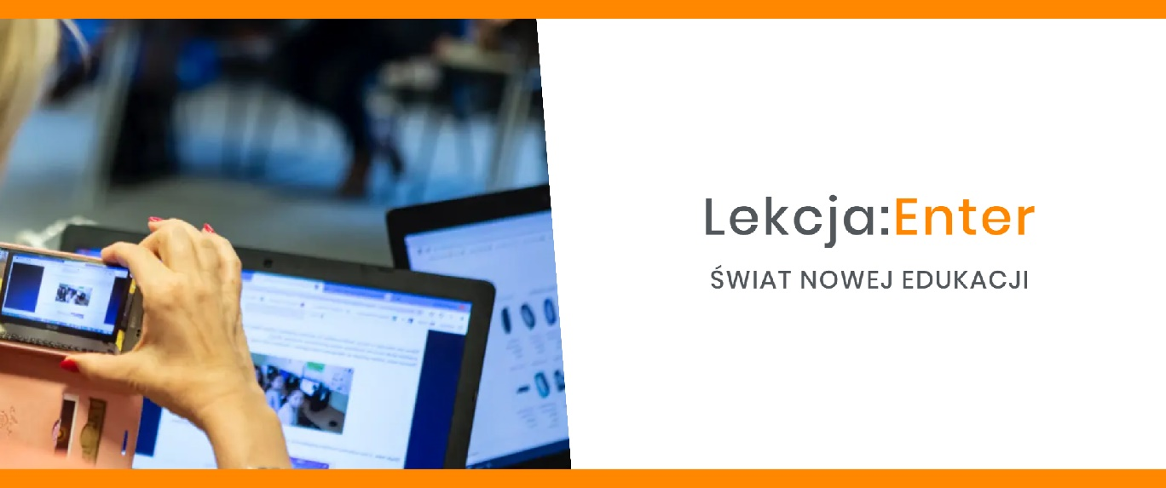
- „Działania szkoleniowe na rzecz rozwoju kompetencji cyfrowych" – projekt Lekcja: Enter, w ramach którego są prowadzone w całym kraju szkolenia dla nauczycieli przedmiotów ogólnokształcących z wykorzystywania narzędzi i zasobów cyfrowych w procesie dydaktycznym.
Aktualnie, w wyniku I tury naboru, w szkoleniach uczestniczą nauczyciele z ok. 400 szkół. Docelowo szkoleniami zostanie objętych 75 tys. nauczycieli szkół podstawowych i ponadpodstawowych. Udział w szkoleniu realizowanym w ramach projektu Lekcja: Enter jest bezpłatny. Mogą w nim uczestniczyć nauczyciele edukacji wczesnoszkolnej, przedmiotów humanistycznych, matematyczno-przyrodniczych, artystycznych oraz informatyki zarówno ze szkół podstawowych, jak i ponadpodstawowych. Szkolenia są podzielone na dwa poziomy: podstawowy i zaawansowany, tak aby każdy mógł z nich skorzystać. Organizatorzy przewidzieli 9 różnych ścieżek szkoleniowych. Do udziału w szkoleniach nauczycieli zgłasza dyrektor szkoły. Po wykonaniu pretestu, tzn. wyjściowego pomiaru kompetencji cyfrowych, nauczyciel zostaje przydzielony do grupy szkoleniowej na odpowiednim poziomie zaawansowania w stosowaniu TIK w pracy dydaktycznej: podstawowej lub zaawansowanej.
Z uwagi na aktualną sytuację obecnie szkolenia są prowadzone tylko online.
Szczegółowe informacje o projekcie, w tym lista podmiotów, do których można zgłaszać się na szkolenia, znajdują się na stronie https://lekcjaenter.pl/strona/19/o-szkoleniach.
Zestawienie obrazujące stan realizacji i oczekiwane efekty
projektów szkoleniowych dla nauczycieli
Działanie | Alokacja na konkurs | Grupa docelowa | Stan realizacji | Okres realizacji
„Innowacyjne rozwiązania na rzecz aktywizacji cyfrowej" | 76 mln PLN | Wsparciem zostaną objęte łącznie 136 274 osoby, w tym 9 456 nauczycieli edukacji wczesnoszkolnej, 124 894 uczniów oraz 1 924 inne osoby dorosłe | W wyniku rozstrzygnięcia dwóch naborów do dofinansowania wybrano 60  Projektów. Obecnie są one realizowane | max 30 miesięcy od dnia podpisania  umowy
„Centrum  Mistrzostwa  Informatycznego" | 49,9 mln PLN | 1 500 osób prowadzących koła algorytmiki i programowania; 12 000 uzdolnionych informatycznie uczniów | W I rundzie aplikacyjnej wybrano 1 projekt, który jest obecnie realizowany | do grudnia 2023 r.
„Działania  szkoleniowe na rzecz rozwoju kompetencji cyfrowych" | 50 mln PLN | 75 tys. nauczycieli przedmiotów ogólnokształcących  (w tym nauczycieli informatyki) | Obecnie trwa pierwsza runda szkoleń nauczycieli i kolejna runda naboru grantobiorców | do czerwca 2023 r.

Wsparcie nauczycieli prowadzących nauczanie języka polskiego, historii, geografii, kultury polskiej oraz innych przedmiotów nauczanych w języku polskim za granicą
Ministerstwo Edukacji Narodowej ogłosiło Konkurs na realizację zadania publicznego pt. Organizowanie doskonalenia zawodowego nauczycieli prowadzących nauczanie języka polskiego, historii, geografii, kultury polskiej oraz innych przedmiotów nauczanych w języku polskim za granicą. Celem konkursu jest wyłonienie podmiotów, które zorganizują szkolenia doskonalące wiedzę i umiejętności nauczycieli w zakresie przedmiotowym, metodycznym i psychologii rozwoju dziecka oraz przygotowujące do pracy zdalnej z uczniem z wykorzystaniem ogólnodostępnych materiałów edukacyjnych do nauczania języka polskiego i w języku polskim, w tym Zintegrowanej Platformy Edukacyjnej i podręcznika internetowego „Włącz Polskę!” oraz narzędzi teleinformacyjnych.
Innym komponentem konkursu jest przygotowanie podręczników i materiałów edukacyjnych oraz poradników metodycznych dla nauczycieli do nauczania języka polskiego, w tym nauczania zdalnego, w szkołach organizacji Polaków oraz szkołach w systemie edukacji krajów zamieszkania Polonii i Polaków. Komponent ten obejmuje również przeprowadzenie szkoleń wdrażających nauczycieli do ich stosowania.
Link do konkursu:
https://bip.men.gov.pl/strony/organizowanie-doskonalenia-zawodowego-nauczycieli-prowadzacych-nauczanie-jezyka-polskiego-historii-geografii-kultury-polskiej-oraz-innych-przedmiotow-nauczanych-w-jezyku-polskim-za-granica-w-2020-r.html

Sprzęt komputerowy

Program rządowy „Aktywna tablica”
W latach 2017-2019 zrealizowano Rządowy program rozwijania szkolnej infrastruktury oraz kompetencji uczniów i nauczycieli w zakresie technologii informacyjno-komunikacyjnych „Aktywna tablica”. W programie mogły uczestniczyć wszystkie szkoły podstawowe, a jego celem było:
- wyposażenie lub doposażenie szkół w pomoce dydaktyczne niezbędne do realizacji programów nauczania z wykorzystaniem TIK;
- zapewnienie uczniom szkół podstawowych dostępu do pomocy dydaktycznych, w szczególności tablic interaktywnych z projektorem, głośników lub innych urządzeń pozwalających na przekaz dźwięku lub interaktywnych monitorów dotykowych do kształcenia kompetencji uczniów i nauczycieli w zakresie posługiwania się TIK oraz do rozwijania zainteresowań i uzdolnień uczniów w ramach zajęć pozalekcyjnych;
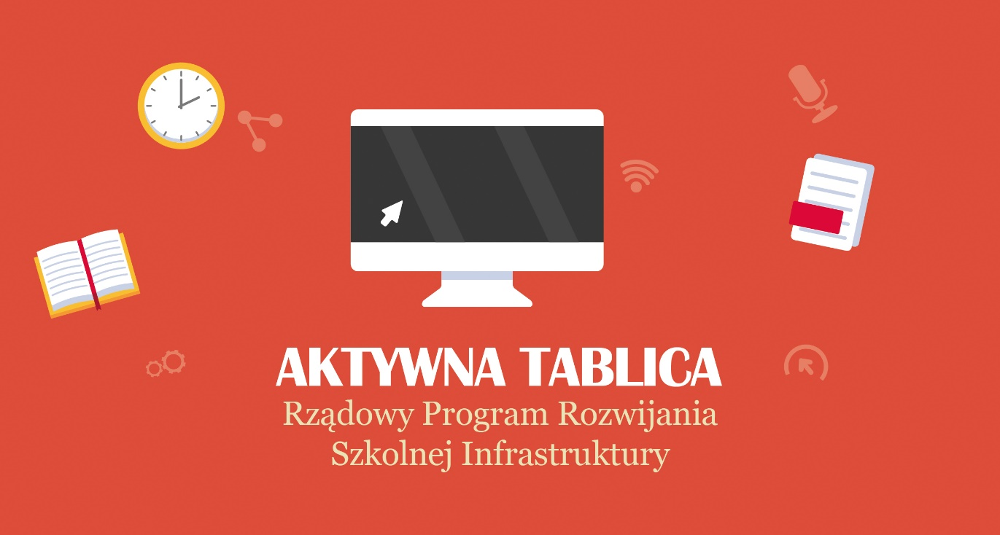
- zapewnienie uczniom, a także ich nauczycielom szkoleń umożliwiających efektywne korzystanie z tablic interaktywnych lub interaktywnych monitorów dotykowych.
Szkoły mogły otrzymać na zakup pomocy dydaktycznych maksymalnie
14 tys. zł. Organ prowadzący miał obowiązek wnieść minimalny wkład własny w kwocie 3,5 tys. zł. W ramach programu szkoły podstawowe doposażyły się w szczególności w: tablice interaktywne, projektory, głośniki, interaktywne monitory dotykowe.
Łącznie w latach 2017-2019 na Program „Aktywna tablica” przeznaczono kwotę 163 388 044 zł z budżetu państwa dla 12 016 szkół podstawowych w kraju i za granicą.

Możliwość bezpłatnego użyczenia nauczycielom i uczniom przez organ prowadzący szkołę sprzętu komputerowego niezbędnego do pracy i nauki zdalnej
25 marca 2020 r. weszło w życie rozporządzenie Ministra Edukacji Narodowej zmieniające rozporządzenie w sprawie szczególnych rozwiązań w okresie czasowego ograniczenia funkcjonowania jednostek systemu oświaty w związku z zapobieganiem, przeciwdziałaniem i zwalczaniem COVID-19. Wprowadzone zmiany przewidują m.in. możliwość bezpłatnego użyczenia przez organ prowadzący szkołę/placówkę (na zasadzie umowy cywilnej) sprzętu (komputer/zestaw komputerowy/laptop/tablet) niezbędnego do realizacji przez ucznia lub nauczyciela zajęć na odległość (do realizacji tego zadania organ prowadzący może też upoważnić dyrektora szkoły).

Projekt „Zdalna szkoła”
Od 1 kwietnia br. samorządy mogą wnioskować o pieniądze na zakup sprzętu dla uczniów i nauczycieli do zdalnej nauki.
Projekt „Zdalna Szkoła – wsparcie Ogólnopolskiej Sieci Edukacyjnej w systemie kształcenia zdalnego” jest wdrażany w formie projektu grantowego o wartości ponad 187 mln PLN (w tym środki UE to ok. 158,5 mln PLN).
Działanie jest efektem współpracy ministrów edukacji i cyfryzacji oraz starań resortu cyfryzacji, dzięki którym Komisja Europejska zgodziła się, aby zaoszczędzone środki w ramach Programu Operacyjnego Polska Cyfrowa przekazać na zakup sprzętu dla szkół.
Minimalna kwota zwrotu, jaką może otrzymać samorząd to 35 tys., maksymalna – 100 tys. zł. Wysokość finansowania jest uzależniona od liczby uczniów w gminie lub powiecie. O pieniądze może wnioskować każda gmina i powiat. Nie jest wymagany wkład własny.
Finansowanie można przeznaczyć na zakup sprzętu niezbędnego do kształcenia na odległość. W pierwszej kolejności są to: komputery, laptopy czy tablety. Sprzęt będzie użyczony uczniom i nauczycielom, którzy wymagają wsparcia w zakresie realizacji edukacji zdalnej. Za otrzymane środki samorządy mogą kupić również: niezbędne oprogramowanie, ubezpieczenie sprzętu, mobilny dostępu do Internetu lub inne akcesoria potrzebne w zdalnym nauczaniu.
Działanie jest realizowane przez Centrum Projektów Polska Cyfrowa (CPPC). Procedury aplikowania zostały uproszczone do minimum po to, by jak najwięcej samorządów w jak najkrótszym czasie mogło zakupić niezbędny sprzęt do kształcenia na odległość.
Do 19 kwietnia br. wnioski złożyły 2462 gminy i powiaty spośród 2790 wszystkich w Polsce, czyli niemal 90 proc. samorządów. Najwięcej z nich pochodzi z Mazowsza, Małopolski i Lubelszczyzny. Złożone wnioski opiewają na ponad 150 mln zł. Oznacza to możliwość zakupienia blisko 43 tys. laptopów lub 100 tys. tabletów.
Dane z poszczególnych województw (stan na 19 kwietnia 2020 r.):
- mazowieckie – 324 wnioski na 351 gmin i powiatów (92,30 proc.);
- lubelskie – 215 wniosków na 233 gminy i powiaty (92,27 proc.);
- małopolskie – 185 wniosków na 201 gmin i powiatów (92,03 proc.);
- zachodniopomorskie – 119 wniosków na 131 gmin i powiatów (90,83 proc.);
- dolnośląskie – 176 wniosków na 195 gmin i powiatów (90,25 proc.);
- wielkopolskie – 229 wniosków na 257 gmin i powiatów (89,10 proc.);
- łódzkie – 175 wniosków na 198 gmin i powiatów (88,38 proc.);
- pomorskie – 122 wnioski na 139 gmin i powiatów (87,76 proc.);
- kujawsko-pomorskie – 142 wnioski na 163 gminy i powiaty (87,11 proc.);
- opolskie – 71 wniosków na 82 gminy i powiaty (86,58 proc.);
- warmińsko-mazurskie – 116 wniosków na 135 gmin i powiatów (85,92 proc.);
- lubuskie – 80 wniosków na 94 gminy i powiaty (85,10 proc.);
- śląskie – 156 wniosków na 184 gminy i powiaty (84,78 proc.);
- świętokrzyskie – 95 wniosków na 115 gmin i powiatów (82,60 proc.);
- podlaskie – 108 wniosków na 131 gmin i powiatów (82,44 proc.);
- podkarpackie – 149 wniosków na 181 gmin i powiatów (82,3 proc.).
Na złożenie raportu rozliczającego poniesione wydatki jednostki samorządu terytorialnego będą miały 6 miesięcy. Więcej informacji na temat projektu jest dostępnych na stronie https://cppc.gov.pl/zdalna-szkola.

Konkurs #OSEWyzwanie
Naukowa i Akademicka Sieć Komputerowa – Państwowy Instytut Badawczy, operator projektu pn. Ogólnopolska Sieć Edukacyjna, od 31 marca br. realizuje przyspieszoną – z powodu epidemii – dostawę do szkół laptopów wraz z szafami do przechowywania i punktami dostępowymi WiFi.Stanowią one Mobilne Pracownie Komputerowe – nagrody w konkursie #OSEWyzwanie.
Pierwsza transza 4 000 laptopów została już rozesłana do 250 szkół wskazanych spośród laureatów konkursu przez Ministerstwo Edukacji Narodowej jako szkoły o największych potrzebach sprzętowych. W ramach dystrybucji następnej transzy prawie 8 000 laptopów trafi do 764 szkół.
Łącznie, w ramach tego projektu, do szkół trafi 12 tys. laptopów.

Regionalne Programy Operacyjne
W związku z dokonanymi przez Ministerstwo Edukacji Narodowej zmianami
w przepisach prawa, które umożliwiają prowadzenie kształcenia na odległość, Minister Funduszy i Polityki Regionalnej skierowała 9 kwietnia br. pismo do marszałków województw. Poinformowała w nim o uruchomieniu 1 kwietnia br. programu „Zdalna szkoła”, finansowanego z Programu Operacyjnego Polska Cyfrowa. Zaznaczyła również, że jest możliwe podejmowanie działań w tym zakresie także ze środków regionalnych programów operacyjnych.
Minister Funduszy i Polityki Regionalnej sugeruje regionom wykorzystanie ewentualnych oszczędności w projektach realizowanych na rzecz szkół
w ramach Priorytetów inwestycyjnych 10i, 10iv oraz 10a i uzupełnienie zakresów projektów o działania na rzecz poprawy infrastruktury i wyposażenia szkół (po uzyskaniu zgody instytucji będącej stroną umowy o dofinansowanie). Podkreśla jednocześnie, aby zakupiony sprzęt stanowił wyposażenie szkół, natomiast na czas obowiązkowej pracy zdalnej mógł być użyczany uczniom i nauczycielom.

Dostęp do internetu

Projekt OSE
Od 2017 r. jest realizowany projekt Ogólnopolskiej Sieci Edukacyjnej. Jest to wspólne przedsięwzięcie Ministra Edukacji Narodowej
i Ministra Cyfryzacji, a operatorem projektu jest Naukowa i Akademicka Sieć Komputerowa – Państwowy Instytut Badawczy.
Program OSE jest prowadzony w celu:
- zapewnienia szkołom szerokopasmowego dostępu do bezpiecznego Internetu,
- podnoszenia poziomu kompetencji cyfrowych uczniów,
- umożliwienia wspomagania procesu kształcenia w szkołach poprzez dostęp do zasobów dostępnych w internecie,
- wyrównania szans edukacyjnych wszystkich uczniów w Polsce,
w szczególności tych, którzy mieszkają na terenach słabiej zaludnionych i uczących się w małych szkołach.
Korzystanie z OSE jest dobrowolne, a operator ma umożliwić wszystkim szkołom w Polsce możliwość korzystania z OSE oraz podłączyć te szkoły, które są tym zainteresowane.
Do 26 marca 2020 r. 19 600 szkół zgłosiło chęć przystąpienia do OSE. 18 600 placówek wypełniło ankiety techniczne, co otwiera drogę do przyłączenia szkoły do OSE. Ponad 14,5 tys. dyrektorów szkół podpisało już umowy o świadczenie usług OSE. Z kolei szkół podłączonych do OSE jest już 12 563, z czego 7 730 placówek w pełni korzysta z usług OSE.

Oferta operatorów sieci komórkowych
Minister Edukacji Narodowej zwrócił się do operatorów sieci komórkowych
z prośbą o wprowadzenie bezpłatnego transferu danych dla uczniów i nauczycieli. Dzięki temu będą mieli oni równe szanse w korzystaniu z dostępnych narzędzi do zdalnej nauki.
Do współpracy przystąpiła firma UPC Polska – dostawca m.in. szerokopasmowego dostępu do Internetu. Wspólnie uruchomiliśmy akcję „Internet dla edukacji”. Jest to specjalna oferta dla nauczycieli obejmująca bezpłatny Internet światłowodowy o prędkości do 150Mb/s na 6 miesięcy, bez zobowiązania.
Jednocześnie operatorzy sieci komórkowych, w ramach własnych działań, za darmo lub za symboliczną złotówkę oferują dodatkowe pakiety Internetu dla nauczycieli i uczniów. Aktualne Informacje o specjalnych ofertach, które wprowadzili w związku z obecną sytuacją operatorzy telekomunikacyjni, są dostępna na stronie https://www.gov.pl/web/cyfryzacja/pomagajmy-sobie--oferty-operatorow-telekomunikacyjnych

Wojewódzcy koordynatorzy ds. innowacji w edukacji
W kwietniu 2016 r., na wniosek Ministra Edukacji Narodowej, spośród pracowników kuratoriów oświaty zostali powołani wojewódzcy koordynatorzy ds. innowacji w edukacji. Swoimi działaniami wspomagają i koordynują na poziomie województw prace MEN w zakresie wspierania działalności innowacyjnej oraz rozwijania kompetencji cyfrowych w szkołach i placówkach oświatowych. Wspierają także Ministerstwo Edukacji Narodowej w realizacji zadań w obszarze edukacji wynikających ze Strategii rzecz Odpowiedzialnego Rozwoju.
Wojewódzcy koordynatorzy, dysponujący wieloletnim doświadczeniem i dużą wiedzą z zakresu praktycznego wykorzystania TIK w edukacji, wspomagają szkoły m.in. we wdrażaniu projektów i rozwiązań z zastosowaniem TIK (technologii informacyjno-komunikacyjnych) w procesie kształcenia. Jest to np. stosowanie e-podręczników i e-materiałów, wprowadzanie tzw. e-dzienników oraz skutecznych metod dydaktycznych aktywizujących uczniów. Koordynatorzy dzielą się z nauczycielami pomysłami na wykorzystanie nowoczesnych narzędzi, które pozwolą podnieść efektywność zajęć i uatrakcyjnić je.
Koordynatorzy wspierają miedzyprzedmiotowe projekty oraz zajmują się wzbogacaniem otwartych zasosbów na szkolnych i kuratoryjnych platformach. Organizują konferencje, seminaria, spotkania dla nauczycieli z zakresu nowej podstawy programowej z informatyki oraz wdrażania nowych technologii w szkołach i placówkach. Współpracują z ośrodkami doskonalenia nauczycieli oraz z NASK- przy programie budowy Ogólnopolskiej Sieci Edukacyjnej.

Dane kontaktowe do wojewódzkich koordynatorów do spraw innowacji w edukacji
Lp. | Nazwisko i imię | Województwo/miasto | E-mail
1 | Marek Sieczka | dolnośląskie  (Wrocław) | m.sieczka@kuratorium.wroclaw.pl
2 | Kazimierz Mikulski | kujawsko-pomorskie  (Bydgoszcz) | kmikulski@bydgoszcz.uw.gov.pl
3 | Marek Dudek | lubelskie  (Lublin) | marek.dudek@kuratorium.lublin.pl
4 | Marcin Depta | lubuskie (Gorzów Wielkopolski) | m.depta@ko-gorzow.edu.pl
5 | Piotr Patora | łódzkie  (Łódź) | ppatora@kuratorium.lodz.pl
6 | Aleksandra Bobińska | małopolskie  (Kraków) | aleksandra.bobinska@kuratorium.krakow.pl
7 | Grzegorz Telec | mazowieckie  (Warszawa) | grzegorz.telec@kuratorium.waw.pl
8 | Marek Wąsowski | opolskie  (Opole) | mwasowski@kuratorium.opole.pl
9 | Marek Kondziołka | podkarpackie  (Rzeszów) | mkondziolka@ko.rzeszow.pl
10 | Marek Krzysztof Brzozowski | podlaskie  (Białystok) | mkbrzozowski@kuratorium.bialystok.pl
11 | Krzysztof Kurszewski | pomorskie  (Gdańsk) | Krzysztof.Kurszewski@kuratorium.gda.pl
12 | Andrzej Jerzy Mróz | śląskie  (Katowice) | amroz@kuratorium.katowice.pl
13 | Andrzej Jakubiec | świętokrzyskie  (Kielce) | andrzej.jakubiec@kuratorium.kielce.pl
14 | Dariusz Człapiński | warmińsko-mazurskie (Olsztyn) | dczlapinski@ko.olsztyn.pl
15 | Mateusz Leszkowicz | wielkopolskie (Poznań) | m.leszkowicz@ko.poznan.pl
16 | Emilia Gwizd | zachodniopomorskie (Szczecin) | egwizd@kuratorium.szczecin.pl

Wsparcie uczniów ze specjalnymi potrzebami edukacyjnymi – rekomendacje MEN
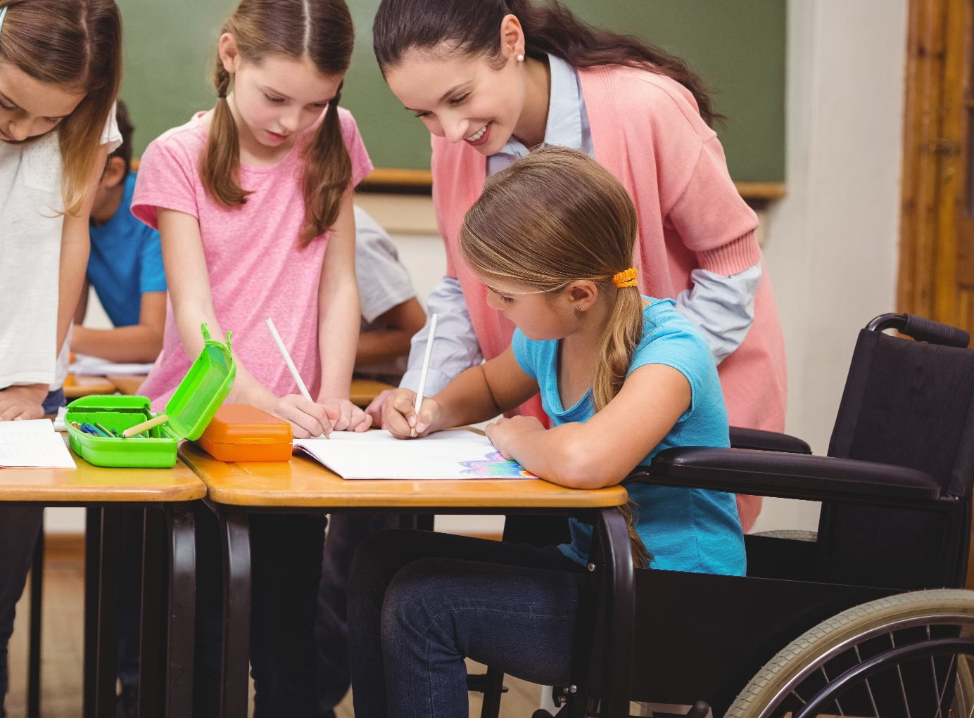
W czasie ograniczenia funkcjonowania szkół i placówek oświatowych zajęcia adresowane do uczniów ze specjalnymi potrzebami edukacyjnymi, w tym tych objętych kształceniem specjalnym i pomocą psychologiczno-pedagogiczną, organizuje się również za pomocą metod i technik kształcenia na odległość. Przedstawiamy kilka rekomendacji, które mogą być przydatne dla nauczycieli, jak i rodziców.

Poradnik dotyczący kształcenia na odległość
Aby wesprzeć rodziców, uczniów, nauczycieli oraz dyrektorów przygotowaliśmy poradnik dotyczący kształcenia na odległość. Uwzględniliśmy w nim zadania nauczycieli i specjalistów, a także wskazówki dla rodziców, przykładowe metody pracy z uczniami, informacje na temat materiałów do wykorzystania w pracy z uczniami ze specjalnymi potrzebami edukacyjnymi, w tym z niepełnosprawnością. Poradnik można znaleźć na naszej stronie: https://www.gov.pl/web/edukacja/ksztalcenie-na-odleglosc--poradnik-dla-szkol

Metody pracy z uczniem z niepełnosprawnościami
W poradniku „Kształcenie na odległość” wskazaliśmy przykładowe metody pracy z uczniami ze specjalnymi potrzebami edukacyjnymi. Wśród nich wymienić można m.in. symulacje (naśladowanie rzeczywistości), dzięki którym dzieci rozwijają swoją inwencję twórczą, umiejętności społeczne i poznawcze oraz kształtują swój system wartości. W poradniku omówiliśmy również metodę „linii czasu” przybliżającą uczniom pojęcie czasu, a także „mapę mentalną” („mapę pamięciową”) – stosowaną m.in. w celu usystematyzowania świeżo zdobytej wiedzy lub wizualizacji posiadanych wiadomości. Muzykoterapia, choreoterapia, metoda małych form scenicznych czy biblioterapia to kolejne z metod pracy z uczniem ze specjalnymi potrzebami edukacyjnymi, które mogą być podpowiedzią dla rodziców do samodzielnej pracy z dzieckiem w domu.

Platforma epodreczniki.pl – wsparcie w nauce
Materiały na Zintegrowanej Platformie Edukacyjnej epodreczniki.pl są dostosowane do potrzeb uczniów z różnymi rodzajami niepełnosprawności. Platforma spełnia warunki WCAG 2.0 na poziomie AA. Dokładamy wszelkich starań, aby Zintegrowana Platforma Edukacyjna była dostępna dla jak największej grupy użytkowników – bez względu na wiek, poziom sprawności, używaną technologię czy oprogramowanie.
Dodatkowo, w bloku Kształcenie na odległość zebrane zostały materiały dotyczące kształcenia uczniów ze zróżnicowanymi potrzebami edukacyjnymi https://epodreczniki.pl/ksztalcenie-na-odleglosc.

Serwisy internetowe Ośrodka Rozwoju Edukacji
Zachęcamy również do wykorzystywania zasobów udostępnionych po zalogowaniu na stronie internetowej Ośrodka Rozwoju Edukacji www.adaptacje.ore.pl.
Można tam znaleźć m.in. zaadaptowane wersje serii podręczników „Szkolni Przyjaciele” dla klas I-III dostosowane odpowiednio do potrzeb uczniów z niepełnosprawnościami, mających trudności w uczeniu się i/lub komunikowaniu się w tym niesłyszących, słabosłyszących, z niepełnosprawnością intelektualną, autyzmem i afazją. Dostępne materiały obejmują:
- dostosowany podręcznik dopuszczony do kształcenia specjalnego wymienionych grup uczniów;
- zeszyty piktogramów zawierające symbole PCS;
- aplikację multimedialną rozszerzoną o symbole PCS oraz nagrania w polskim języku migowym (PJM);
- książkę pomocniczą stanowiącą nieodzowną pomoc dla nauczyciela uczącego uczniów z wymienioną niepełnosprawnością;
- adaptacje podręcznika w druku powiększonym dla słabowidzącym.
Ze strony ORE można także pobrać materiały edukacyjne w postaci adaptacji podręczników w druku powiększonym – dla uczniów słabowidzących uczęszczających do klas IV-VIII szkoły podstawowej. Są tu materiały do takich przedmiotów jak m.in.: język polski, matematyka, historia, geografia, przyroda, biologia, chemia, fizyka czy wiedza o społeczeństwie. Poniżej linki, które mogą być przydatne:
- https://www.ore.edu.pl/2015/05/generator-kart-pracy/ – karty pracy online oraz offline do wykorzystania podczas lekcji, generator pozwala na stworzenie spersonalizowanych kart pracy;
- https://www.ore.edu.pl/wp-content/plugins/download-attachments/includes/download.php?id=22293 – publikacja „Wykorzystanie TIK w nauczaniu i uczeniu się uczniów ze SPE” zawierająca aplikacje do wykorzystania w pracy z uczniami ze SPE oraz przykładowe scenariusze zajęć;
- https://www.ore.edu.pl/2018/07/tworzenie-programow-nauczania-materialy-do-pobrania/ – prezentacja PPP „Uczeń ze SPE w szkole ponadpodstawowej”;
- https://www.ore.edu.pl/2018/07/tworzenie-programow-nauczania-materialy-do-pobrania/ – koncepcja nakładek w zakresie specjalnych potrzeb edukacyjnych (uwaga: wersja robocza przed redakcją);
- https://www.ore.edu.pl/wp-content/plugins/download-attachments/includes/download.php?id=5219 – publikacja „Uczeń zdolny – analiza dostępnych narzędzi diagnostycznych”;
- https://www.ore.edu.pl/2014/12/poradniki-2/ – poradniki dotyczące pracy z uczniem zdolnym.
Na stronach zewnętrznych dostępne są inne materiały, które mogą okazać się przydatne w pracy zdalnej z uczniami o zróżnicowanych potrzebach edukacyjnych:
- http://www.superbelfrzy.edu.pl/glowna/nauczanie-zdalne-szkoly-specjalne/ http://www.superbelfrzy.edu.pl/glowna/lekcje-i-platformy-online-dla-najmlodszych/ http://www.superbelfrzy.edu.pl/technikalia/nieszablonowe-narzedzia-tik-na-kreatywne-lekcje/ informacje i wskazówki do pracy zdalnej z uczniami ze SPE, w tym w szkołach specjalnych;
- https://www.nowaera.pl/naukazdalna https://www.nowaera.pl/terapiairozwoj/nauka-zdalna-uczniow-ze-spe – zbiór zasobów do nauki online: pomysły, inspiracje, aplikacje do wykorzystania w nauczaniu;
- https://autyzmwszkole.com/ https://autyzmwszkole.com/gry-i-zabawy-edukacyjne/ https://autyzm.life/ – scenariusze lekcji, karty pracy, ćwiczenia i inne materiały do pracy z uczniami ze SPE, również do wykorzystania podczas zajęć z pomocy psychologiczno-pedagogicznej;
- https://www.dlanauczyciela.pl/zasoby/nauka-zdalna-szkola-podstawowa-klasy-0-3/terapia-i-rozwoj/specjalne-potrzeby-edukacyjne – karty pracy, ćwiczenia i inne materiały do pracy z uczniami ze SPE, również do wykorzystania podczas zajęć z pomocy psychologiczno-pedagogicznej;
- https://kreatywnapedagogika.wordpress.com/category/sprawy-wychowawcze/ https://kreatywnapedagogika.wordpress.com/ – rewalidacja i terapia pedagogiczna, praca z uczniami z zaburzeniami koncentracji;
- http://cnno.pl/galeria – opis modelu nauczania na odległość uczniów ze specjalnymi potrzebami edukacyjnymi i nauczanych indywidualnie (do pobrania jest publikacja składająca się z trzech części: Opis modelu nauczania na odległość, Poradnik metodyczny dla nauczycieli oraz Instrukcja techniczna).

Materiały w strefie dla zalogowanych Systemu Informacji Oświatowej
W strefie dla zalogowanych Systemu Informacji Oświatowej udostępniono również materiały edukacyjne do kształcenia na odległość dla uczniów klas IV-VIII mających trudności w uczeniu się i/lub komunikowaniu się w tym niesłyszących, słabosłyszących, z niepełnosprawnością intelektualną, autyzmem i afazją. Przygotowano je na podstawie aktualnie dopuszczonych do użytku szkolnego podręczników do takich przedmiotów jak: język polski, matematyka, historia, geografia, przyroda, biologia, fizyka, chemia, wiedza o społeczeństwie.
Materiały są dostępne w strefie dla zalogowanych Systemu Informacji Oświatowej pod adresem: https://strefasio.men.gov.pl/login. Po zalogowaniu do SIO należy wybrać zakładkę „Adaptacje” i zaakceptować regulamin. Materiały można filtrować według klasy, rodzaju, słów kluczowych czy przedmiotu.
Wszystkie publikacje mogą być przeglądane zarówno online, jak również można je pobrać, a następnie wydrukować. Zawierają one odpowiednie dostosowania tekstowe i graficzne (zaadaptowane ilustracje, wykresy, schematy itp.), a także symbole PCS, czyli znaki graficzne obrazujące pojęcia (wspierające osoby z trudnościami w komunikowaniu się w rozumieniu treści i uczestnictwie w procesie dydaktycznym) oraz nagrania video w polskim języku migowym (PJM).

Monitorowanie organizacji kształcenia uczniów ze specjalnymi potrzebami edukacyjnymi, w tym z niepełnosprawnościami
Za pośrednictwem kuratorów oświaty, sprawujących nadzór pedagogiczny nad szkołami i placówkami, stale monitorujemy organizację kształcenia i wsparcia uczniów ze specjalnymi potrzebami edukacyjnymi, w tym z niepełnosprawnościami. Szkoły, w tym szkoły specjalne, których działalność została zawieszona, mają obowiązek organizowania kształcenia zdalnego. Za organizację kształcenia odpowiada dyrektor szkoły. Nadzór nad szkołą sprawuje właściwy terytorialnie kurator oświaty: https://bip.men.gov.pl/ministerstwo/c16-instytucje-nadzorowane-przez-men/kuratoria-owiaty.html.
Z informacji zebranych w ramach nadzoru pedagogicznego wynika, że szkoły prowadzą nauczanie zdalne, dostosowując organizację tego kształcenia do potrzeb i możliwości uczniów ze specjalnymi potrzebami edukacyjnymi. Nauczyciele i specjaliści utrzymują stały kontakt z rodzicami uczniów, np. telefoniczny i mailowy. Szkoły realizują te zadania m.in. przez:
- zamieszczanie na szkolnej stronie internetowej kart pracy, zadań edukacyjnych i ciekawych linków do stron;
- wysyłanie kart pracy i materiałów jeden raz w tygodniu tradycyjną pocztą;
- codzienny kontakt telefoniczny nauczycieli z rodzicami uczniów w celu przekazania im informacji o zadaniach domowych z użyciem tradycyjnego podręcznika i ćwiczeń;
- telefoniczne wsparcie uczniów i rodziców w problemach pojawiających się w czasie zdalnego nauczania,

Przykładowe materiały do wykorzystania w pracy z uczniami ze specjalnymi potrzebami edukacyjnymi
- Zeszyt kart pracy cz. 1 – do podstawy programowej kształcenia ogólnego dla uczniów z niepełnosprawnością intelektualną w stopniu umiarkowanym lub znacznym w szkołach podstawowych https://archiwum.men.gov.pl/wp-content/uploads/2018/02/materialy-cwiczeniowe-dla-uczniow-z-niepelnosprawnoscia-intelektualna-w-stopniu-umiarkowanym-i-znacznym-czesc-1.pdf;
- Zeszyt kart pracy cz. 2 – do podstawy programowej kształcenia ogólnego dla uczniów z niepełnosprawnością intelektualną w stopniu umiarkowanym lub znacznym w szkołach podstawowych https://archiwum.men.gov.pl/wp-content/uploads/2018/02/materialy-cwiczeniowe-dla-uczniow-z-niepelnosprawnoscia-intelektualna-w-stopniu-umiarkowanym-i-znacznym-czesc-2.pdf;
- Zajęcia korekcyjno-kompensacyjne: http://www.scholaris.pl/zasob/72765?bid=0&iid=&query=terapia&api;
- Zajęcia rewalidacyjne: https://pedagogika-specjalna.edu.pl/kategoria/rewalidacja/page/2/.

Porady dla nauczycieli specjalistów
- Czy można motywować zdalnie? https://www.metis.pl/content/view/3405/105/;
- Dziecko ze spektrum autyzmu - nauka w domu - co podpowiedzieć rodzicom? https://www.metis.pl/content/view/3401/105/;
- #NIEferie - środowisko szkolne – seria artykułów i materiałów https://www.metis.pl/content/blogcategory/77/105/.

Przykłady działań w zakresie radzenia sobie z kryzysem
- Kilka porad od nauczycielki-konsultantki – https://www.metis.pl/content/view/3380/105/;
- nauczyciel może skorzystać z materiałów informacyjno-edukacyjnych online, które w 2016 r. zostały wypracowane na zlecenie MEN przez Fundację Instytut Edukacji Pozytywnej w ramach projektu „Myślę pozytywnie”. Z materiałów nauczyciel może korzystać w realizacji zadań wychowawczo-profilaktycznych z ochrony i wzmacniania zdrowia, budowania zespołu, komunikacji itp. Kontakt na profilu: https://www.facebook.com/instytutep, YouTube: Instytut EP, Instagram: Instytut EP oraz konsultacje online: http://myslepozytywnie.pl/konsultacje-online;
- Publikacje Ośrodka Rozwoju Edukacji dotyczące wychowania i profilaktyki dostępne na stronie internetowej:https://www.ore.edu.pl/category/ksztalcenie-i-wychowanie/wychowanie-i-profilaktyka/;
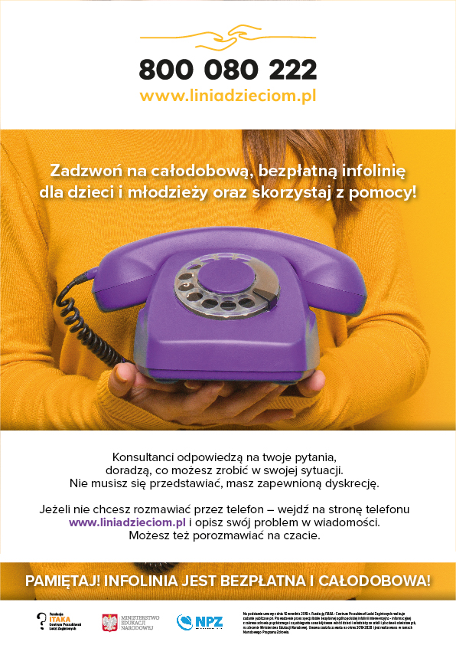
- Możliwość skorzystania przez uczniów/wychowanków, rodziców i nauczycieli z bezpłatnej, całodobowej, ogólnopolskiej infolinii w sytuacji kryzysu psychicznego – LINIA DZIECIOM 800 080 222. Zespół infolinii tworzą wykwalifikowani specjaliści: psychologowie, pedagodzy i prawnicy. Udzielają oni porad przez telefon, czat oraz e-mail także w sprawach dotyczących obecnej sytuacji epidemiologicznej. Pełen wykaz dyżurów można znaleźć na oficjalnej stronie projektu: www.liniadzieciom.pl.

Jedynie materiały do edukacji wczesnoszkolnej, ze względu na swoją specyfikę, mają wyłączoną opcję udostępniania zadań.
Dz.U. poz. 1450.
Dz.U. poz. 530.

